《饿灵之语》解谜游戏设计稿

目录

一、游戏设计背景 1

二、游戏简介 1

三、运行平台 2

四、游戏整体风格及特点 2

五、玩法介绍 2

五、游戏世界观架构 5

六、人物设定 7

七、剧情与关卡设计 13

7.1一周目剧情及关卡设计 13

7.2二周目剧情及关卡设计 29

7.3剧情结构分析 41

7.4增胖及邻居要素的体现 29

八、游戏结局与元游戏探索 42

一、游戏设计背景及分工

这个设计稿是在清华大学游戏艺术设计双学位专业的《游戏心理与策划》课程上，以“增胖”和“邻居”作为指定的关键词，完成的大作业。组长胡屹明，组员蒙依宁、凌精望、李子平、康鸿博。

分工：

胡屹明2016010700：一周目配药室关卡设计、寻找及PS处理插图

李子平2015012797：世界观架构、人物、剧情设计及相关文案撰写；

二周目宴会厅、一二周目起居室关卡设计；

参与玩法和关卡设计方面的整体架构（负责喷人）。

word文档终稿主要的整理者。

蒙依宁2016010432：一周目资料室、一二周目光之回廊关卡设计（主要的初期关卡设计思路架构者）

康鸿博2016011314：主要的ppt整理制作者，二周目资料室关卡设计

凌精望2016013281：部分ppt制作，玩法设计（将增胖细节化），二周目暗之回廊关卡设计

二、游戏简介

你是与恶魔共生的怪物，恶魔吸收你的血肉作为养料，你只有不停进食才能维持生命。一水之邻的城堡中，沉默者守护着《恶灵之语》的秘密，那也许能终结你的苦难。痛苦迫使你进入了城堡，然而事情并不是那么简单……

通过进食为恶魔供能，与恶魔一起增胖来突破阻碍，破解谜团的第三人称3d多周目解谜游戏。

三、运行平台

《饿灵之语》可以在Android /IOS/Xbox One / PS4 / PC等平台上运行。

四、游戏整体风格及特点

《饿灵之语》魔幻架空世界观，采用中世纪风格，整体画风略偏沉郁、肃穆。故事背景和核心剧情是严肃的正剧向，但是有趣的核心解谜玩法和游戏内处处可见的诙谐细节与环境和故事的严肃压抑形成对比，使得游戏具有一种出人意料的新鲜感和趣味感。

《饿灵之语》具有简洁而多样的游戏交互系统。多样化，指的是在游戏当中，人物对于场景的探索是相对自由的，除了跟主线有关的信息和道具以外，游戏中还含有大量的支线和周边信息，用于让玩家充分了解丰富的游戏背景及立体的人物形象，营造沉浸式的感官体验。

但是，交互的体现却是相对简洁的。因为探索方式本已非常自由，玩家与游戏世界的一草一木都可以进行互动，在这个基础上，如果设计出较复杂的交互系统，那么可能会使得玩家摸不着头脑。玩家与游戏的交互形式除了一般性对道具的观察和对信息的阅读之外，就是使用恶魔变形的能力移除障碍或破解谜题。

尽管《饿灵之语》只是一个解谜游戏，但是拥有完整的世界观和环环相扣的故事情节，立体丰富的人设。作品使用映射的手法，古老的传说与玩家解谜探索的曲折过程相互照应，最终两条线归于一途。

我们认为，《饿灵之语》的亮点在于其创新性的游戏系统设计（以增胖为核心的交互系统、帮助性法术同时是陷阱）、丰富严密的剧情设计及富有隐喻性质的关卡设计（所有的谜题设计都和剧情息息相关，保证了游戏内没有为了解谜而解谜的部分）。

五、玩法介绍

本作为第三人称3d解谜游戏，玩家扮演人物C，在3d的空间中进行探索。每过一个场景，系统自动存档。在场景内部可能卡关致死，或者解谜失败致死，均可读取上一个场景结束的档。

游戏UI界面：**胖值、月半值、法术槽。**

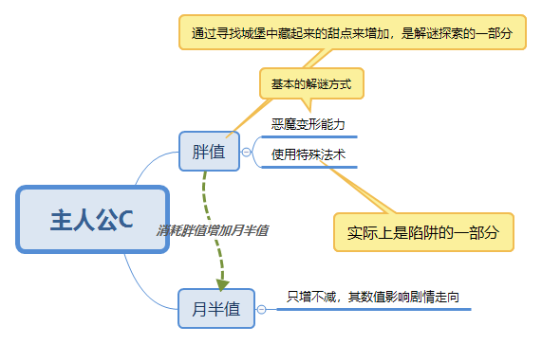

**5.1胖值：**主角吃下食物可以长肉，增加胖值。胖值可以转化给恶魔供能，用于释放恶魔的能力。消耗胖值会增加恶魔的月半值。表现在画面上，就是人物模型的胖瘦程度会随着胖值的增减而变化。

**\*虽然大部分关卡的解谜方式都是通过恶魔的变形能力来完成的，但是在某特定关卡，人物的胖瘦也可能成为解谜的关键。**

使用恶魔变形能力——消耗15%左右胖值

使用恶魔吞噬魔法能力——消耗5%胖值

使用恶魔编织夜空能力——消耗50%胖值

使用人物猜心术能力——消耗所有胖值

每分钟人物会自动损失1%胖值。

**5.2月半值：**恶魔的生长程度，可以通过主角提供或者通过吞噬魔法增加。月半值只会增加，不会减少，代表恶魔从游戏开始之后就会不断变强。

月半值的高低影响结局，也影响恶魔能够获得的特殊能力。

时间自动损失胖值——损失胖值的50%转为月半值

使用恶魔变形能力——被消耗胖值的25%转为月半值

使用吞噬魔法能力——直接增加大量月半值

*这种设计是为了给玩家带来这样的感觉：你的胖值被恶魔用于使用能力帮你渡过难关以外，恶魔还“私藏”了一部分。

**5.3人物法术（3个法术槽）：**

吞噬魔法：恶魔吞下某种性质的法术**（或者能使用某种属性法术的人）**，暂时获得使用该系法术的能力。大量增长恶魔的月半值。吞噬人或者人的部分，能获得持续时间更久的使用该系魔法的能力（会增加大量月半值），相比之下如果吞噬某种法术，则可以使用一次性的该系魔法（少量增加月半值）。

编织夜空：消耗一定胖值，使恶魔制造出巨大的黑翼包裹住自己，使其获得暂时抵御强光的能力。在一周目时需要用这个技能来过关光线通路房间。（在二周目时，不能学习这个技能，否则恶魔就会获得对光的抗性，从而无法被击败。光线通路房间的通关方式将变成使用天选者赐予的【光之水晶】进行调整光路的操作而完成。）

猜心术（只存在于第一周目）：消耗当前全部胖值，获知一个人形生物的内心。第一周目在最后一个房间（结局房间）的前一个房间会获得猜心术。由于猜心术获得时间极晚，且只能对人释放，变相告诉玩家这并不是一个辅助解谜的法术，实际意义是在结局时对沉默者/V/恶魔使用以获知真正的剧情，是一个剧情性质的法术。

幸运S（只存在于第二周目）第二周目开始时天选者的恩赐，用处和天选者本人一样未明。

注意：**人物的法术看似是解谜通关的捷径，其实因为大大增长了恶魔的能力，故而实际上也是陷阱的一部分。**一周目玩家会因为无知而落入陷阱，二周目玩家则要一定程度上避免学习或使用人物法术，以控制恶魔的成长。

**5.4操作方式与恶魔变形能力：**

通过WASD进行移动，鼠标右键点击观察物品，再次点击可以获得可拾取的物品。按E键释放/收回恶魔，R调出恶魔基础能力栏，V键调出道具栏，道具栏上点击右键可以吃下食物或者喝下药剂。放出恶魔后，可以按住右键将其移动调整恶魔的位置。法术栏的技能可以通过单击再点击目标使用的方式释放。

发动恶魔特殊变形的方式：吃下特定的食物或者药水，按E键出现提示，恶魔表现出特定的反应，如：你的恶魔冒出了气泡；然后按R键会看到特殊的变形技能。

**恶魔变形的能力分为基础和特殊两种。**

|  |
| --- |
| **恶魔基础变形能力（基础能力都与“增胖”有关）** |
| 1、变成球形 |
| 2、重量变大 |
| 3、体积增大 |
| 4、弹性增加 |

注：恶魔基础变形能力可以重复使用，如变成球型+重量变大+体积增大=变成又大又重的球，或者将恶魔放入水中，多次使用体积增大，从而排空一个水池的水。

恶魔基础变形用法示例：

1、从内向外挤压

将恶魔缩小后放入不够大的入口处，吃下增胖的药水，恶魔迅速膨胀将入口挤开。

2、恶魔弹球

先让恶魔增重，再增加弹性、变成球，将恶魔球扔到裂纹的地板上弹来弹去将其震碎，打开通往下层的入口，或者直接让恶魔变成球，像溜溜球一样甩出去击打某物。

3、滚动撞击

让球形的恶魔从斜坡上滚下，冲撞物体改变位置，或者触发机关。

4、减压缓冲

主角需要从高处跳下时，将恶魔先放下去，然后使用增加弹性，人物利用恶魔的身体作为缓冲。

5、让恶魔的体积增大到一定程度，恶魔会变成气球飘起来，使用恶魔漂浮着去够天花板上的东西，但是要小心上方的尖锐物体，被扎破会漏气。

人物的胖值会体现在人物的身材上，人物的胖值高时，会变得发福，胖值低时会变得瘦瘠。

恶魔的月半值越高，释放出来（默认是一只手的流动魔法形状，离本体不能超过一定距离，玩家可以操作恶魔的手去够比人稍高一些的东西之类的。）的体积就越大，离本体的最远距离就越远。

|  |  |
| --- | --- |
| **恶魔特殊变形能力示例（较短的持续时间）** | 需要条件 |
| **攀附**  恶魔的表面会生出毛发，可以沿着恶魔的脚边爬到恶魔的头上从而到达高处。 | 喝下按照“霸王”配方调制出来的药水 |
| **充气**  恶魔充气膨胀，像热气球一样上升到空中。如果尖锐的物体戳到恶魔，恶魔就会漏气并且制造出一股非常强大的气流，可以将物体吹倒。 | 喝下一整瓶冒泡的碳酸饮料 |
| **恶魔糖稀**  恶魔变成糖浆状流淌出来，可以吸引嗜好糖浆的虫子。 | 吃掉“超级无敌甜死人不偿命小甜饼” |
| **恶魔焊膏**  加热恶魔让它融化并渗入到狭缝中，只有在恶魔足够胖时才能伸展的足够长，从而黏住取出狭缝中的道具。 | 使用“吞噬魔法”技能吞下足够的火系法术 |

五、游戏世界观架构

这是一个魔法国度，全民普遍学习法术，只有少数实在没有一点魔法能力的人成为真正意义上的平民，地位低下。国家崇尚军事，在战争中取得战功的人会受到奖赏提升地位。

修习一些有害而强大的法术的法师称为禁术法师，组成禁术协会，国民认为这是一种牺牲，所以对他们很是尊崇。

国家奉行政教并行的制度，由六长老组成的长老会决定一切政策。

大部分国民信仰日神教，主神是太阳之神阿纳塞，小部分人信仰月神教，主神是月神赛伊。  
两个神教的领袖天选者与拜月者都是长老会的成员。

国中的圣物是远古魔典《恶灵之语》及盛装古代恶魔的胚胎的封印匣。

自古以来，修习《恶灵之语》的法师无一例外都很快死亡，且死状可怖，所以法典被列为禁忌，由六长老之一的沉默者守护。

由于对外战争接连失利，国家陷入内忧外患，出于形势所迫，长老会经过投票，决议使用禁忌魔法将恶魔胚胎植入主人公C的身体，使C成为恶魔的共生体，希望借此控制并且使用恶魔的力量，应用于战争中。恶魔吸食C的血肉作为养料，C必须持续进食、生长血肉为恶魔供能。

长老会由六大长老组成，分别是天选者、拜月者、守狱者、骨语者、沉默者、先知者。

**天选者**

日神教派的宗教领袖，使用类似班禅金瓶擎签的方式选出，上一任天选者去世时，举行特殊的仪式，被仪式选中的小孩即被认为是前代的转世，是为下一任的天选者。

（本质就是使用魔法随机数roll点roll出来的）

作为本国最大的宗教的领袖，是国民的信仰象征。

**拜月者**

月神教派的宗教领袖，惯例由女性来担任。教中每一代具有天赋的女性教徒会从小被进行考察，最终确立的几位候选者要经历残酷的争斗（类似大逃杀），胜利者会被尊奉为下一代的拜月者。

**沉默者**

守护《恶灵之语》的秘密，同时是禁术协会的领袖。

上任前举行过秘密的仪式，被施下禁忌诅咒，终身不能对外说出或写出任何有关《恶灵之语》的信息，以防秘密泄露。

**先知者**

因为特殊的预知能力，被选为长老的人。由具有神秘预言能力的一族选出每一代中最优秀的成员进行世袭。这种预知能力并不稳定，即使在这个族群中，也只有极少数人会具有。预知未来的能力非常有限，常常只能知道一些零碎的画面，尽管如此，还是对国家具有重要意义。

**守狱者**

守狱者原是国家最古老的贵族家族的姓氏。这个家族重视宗法传承，在确立了长老制度以后，（在有长老制度前，就已经有这个家族了）由嫡长子代代世袭守狱者这一长老位置。这个家族自古以来就承担国家执法的责任，族中除了传承自古而今的法典以外，还保有一些古老的法术传承，而且遗传了优秀的血统，每代中不乏极其优秀的人才，所以地位尊崇。

**骨语者**

凭借在战争中立下的功劳从而确立人选，主要掌管国家军事事务。

六、人物设定（人物图片均来自网络+自行修图，只是进行形象示意，不作为其他用途）：

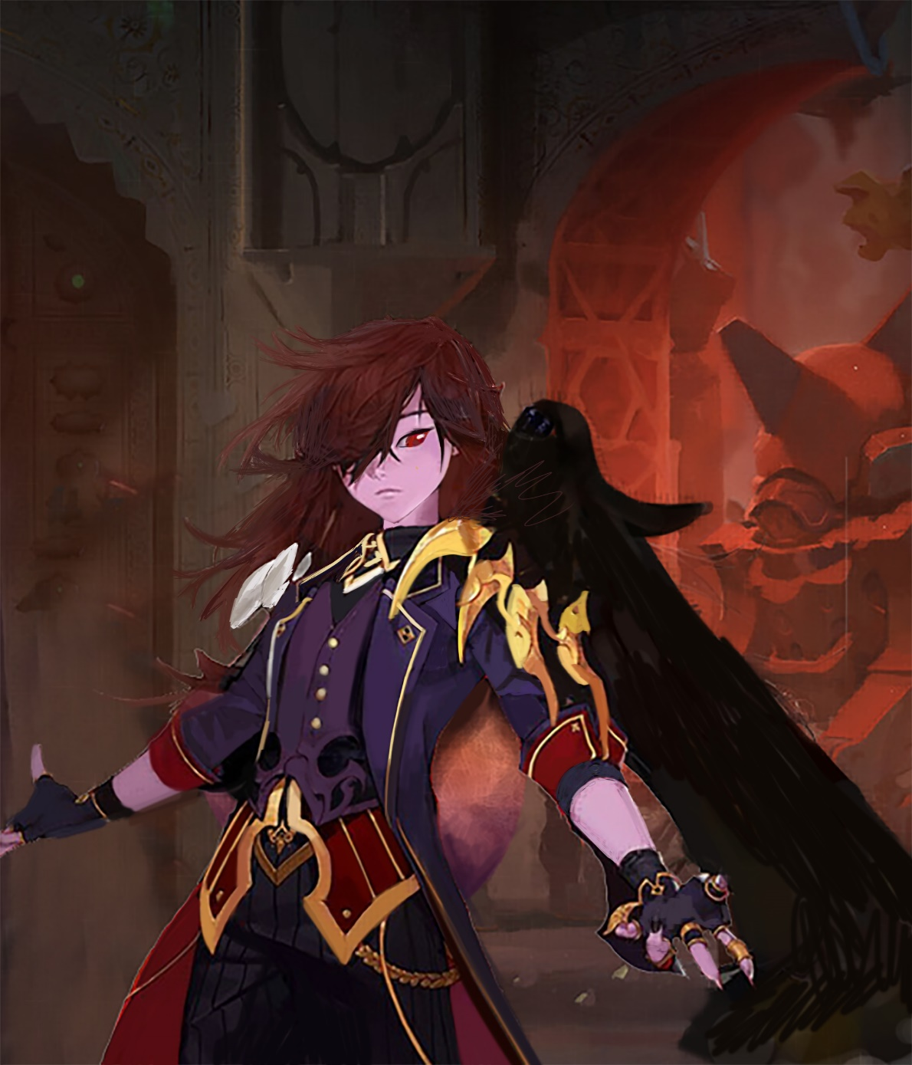**6.1主要人物介绍**

**主人公：C**

**全名：Cerecloth·Jailor**

cerecloth是裹尸布的意思，寓意C和恶魔的关系。

守狱者（Jailor）家族的长子，从小与恶魔共生，过着痛苦的生活。

C背后生长有皮袋状的组织，恶魔的残躯被植入在里面，与C像连体婴儿那样长在一起。“皮袋”上方有口，平时用带有封印的塞子堵住，拔下塞子则恶魔的魔力可以逸出，进行实体化变形。

因为奇怪的外表受人白眼，只有邻家的小妹V（Venerator）对自己非常关怀。C暗恋V但是并没有敢宣之于口。

详细设定：

身份：守狱者家族宗家的长子，在父亲战死以后，凭借长子的身份继承了守狱者家族的长老信物，但是因为外表吓人而且不善交际，实际的政事决策权委给了族中其他人。

形象：

年龄：18-20岁左右。

身高在170cm左右。

棕红色的头发。比头发颜色更偏红色一点的眼睛。有长长的、下垂遮住眼睛的刘海，经常下意识地用手梳理刘海。

性格：内向阴郁，有抑郁倾向，偶尔会想要自杀，但是由于种种原因还没成功过。

不爱说话，甚至连家人都很少听见他开口。(因此游戏中主人公的言语应尽量设计得简洁。）

这样的性格设计整体上是为了让C变成一个“非正非邪”的人物，淡化人物身上的道德感。C的身上并没有什么正义或者邪恶的道德约束，在游戏中，他的目的仅仅是摆脱痛苦，而他与其他人的联系仅仅只有因为V对他好，所以他喜欢V这一点。这样的人物设定对于故事的展开较有帮助。

给C增加沉默寡言的设定，是为了在玩家和C之间创造距离感。玩家虽然操纵C，但是因为C很少言语，所以玩家也不能完全洞悉C的内心，这种神秘感会让玩家感到好奇，从而转化为玩家继续探索的动力。**我认为，第三人称解谜游戏的探索性和交互性不仅仅要体现在向外探索环境上，更重要的是同时也要体现在向内探索人物本身上。**

恶魔以C的血肉为食，但是C因为接受过改造及与恶魔共生得到了一部分恶魔力量，所以体质异于常人，只要吃东西就可以再生，所以不会死去。

对于食物的偏好：

最喜欢的食物是烤鸡。

肉类>奶油>鱼类>乳酪>巧克力>水果>蔬菜

最不喜欢的食物是饼干。

可以用于在游戏中玩梗的细节人设：

*由于携带恶魔，移动很慢，从小体育课就没及格过。

*只有在床上挖洞才能躺着睡觉，如果床上没有洞就只能侧着。

*因为喜欢伸出恶魔来跟人握手，导致没朋友。

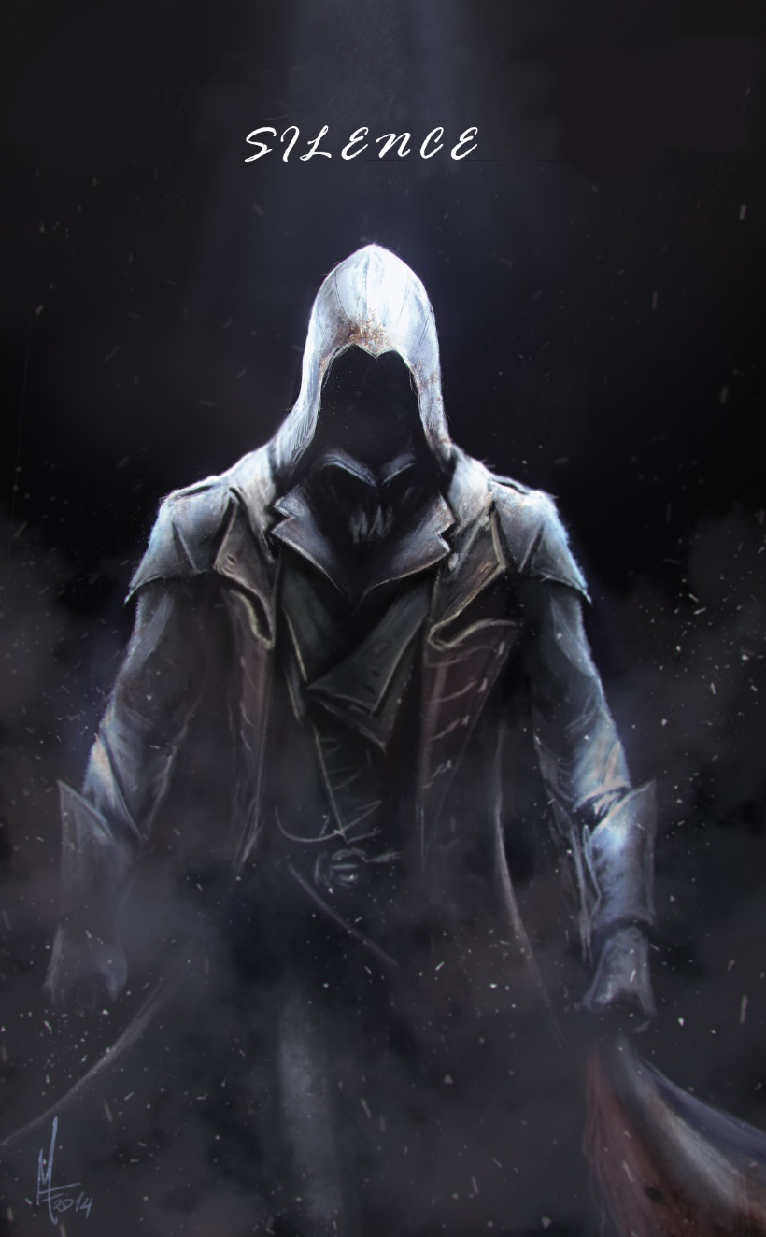**沉默者Bicky**

名字寓意：Bicky是一款非常经典的饼干品牌，现在在中国好像已经找不到了，但是却是笔者小时候最喜欢吃的东西。起这个名字寓意沉默者喜欢吃甜食。

《恶灵之语》魔典的守护人，平日深居简出，据说身体状况不佳。

（实际上是因为修习了大量禁术及《恶灵之语》的法术，受到其副作用影响，故而病痛缠身，畏惧光线。）

是一位不世出的魔法大师，精通各种法术，最擅长的是**火系法术**。同时因为是禁术协会会长的缘故，还掌握了很多禁忌法术。

因为身体原因，对糖分的消化吸收能力极弱，吃甜食可能导致血糖太高产生糖尿病症状，因此被管家禁止食用高糖饮食。但是由于想要偷吃所以把小甜点藏得到处都是。（*沉默者偷藏的小甜点是玩家在游戏中主要的食物来源，但是因为藏起来的缘故，需要细心观察寻找。）

**整个城堡都布满了沉默者的魔法。城堡中随处可见的照明用火炬和沉默者本人的魔力息息相关，因此照明火炬的亮度直接反映沉默者的状态。**

一周目因为沉默者被V下毒，身体状态很差，随着游戏的进行，每个房间中的光线会变得越来越昏暗，导致一些重要的机关不能开启，只有在二周目才能发现。

形象：

大约是位青年男性,在身体恶化到被迫穿斗篷之前，喜欢尖顶帽子和高领法袍的传统法师服装。形象是蓝长直，性格通透爽朗。（在游戏内可能捡到照片一类，供参考）

自称戴上帽子一米七二，实际摘了帽子一米六零。听不得别人说自己矮。

因为畏光的缘故，时刻穿着斗篷，遮挡全身，甚至连面容都看不清楚。（形象参看《天国王朝》的麻风国王？）

**曾经是位火法**，在身体变差之前，经常一言不合大火球糊脸。

身形瘦小，体质极弱，行动不便，必须借助法术或者别人的帮助。

来自外国，没有人知道他的过去。是天选者外出游历时结识并带回来的，凭借自己的能力与先知者的预言，成为了沉默者。

**管家 Jenn**

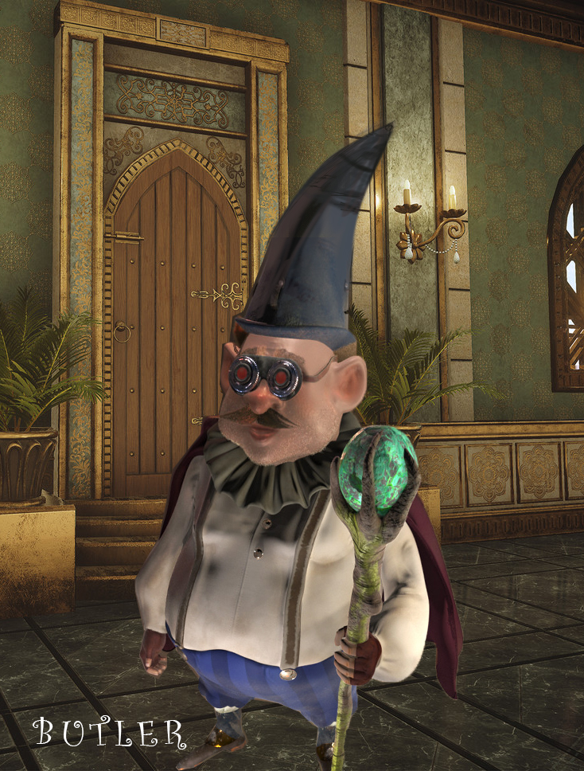

擅长医术，兼任沉默者的家庭管家，为人严谨，有洁癖，会一些用于打扫卫生的水系法术，但是本身并没有什么战斗能力。(*管家留下的水系法术机关是一周目C使用吞噬魔法，获得操控水的能力，然后通过控制水来控制光的折射从而通过光之回廊的重要元素)

形象及详细人设：

绿色的头发，剃得很短，绿色的袍子。常年戴着口罩，定期更换。近视眼，戴着古板的眼镜。整个人非常绿，但是拒绝戴绿色的帽子，尽管沉默者很喜欢绿色的帽子并且送给了他一大堆。

洁癖，经常忍不住去洗手。

《古代医书》的拥有者，擅长调制各种各样奇怪的药剂，虽然有时候可能会引起一些奇怪的反应。一直在研究如何延续学习了《恶灵之语》的法师的生命，并且初步取得了成效。

除了做本职工作以外，业余喜欢玩胶水。（管家提供的强力胶是二周目防止恶魔暴走的关键）

**V （Venerator）**

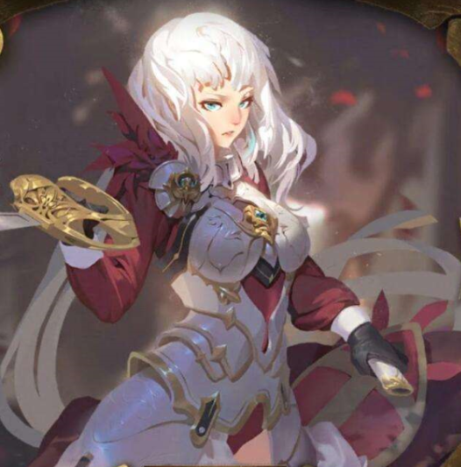

名字内涵：**Venerator含义是深度崇拜者，作为本作的boss，是一个具有狂热的月神教信仰的人。**

身份：拜月者 Moon worshippers

C邻家的女孩，本身的姓氏和C一样，都是守狱者家族的人。

非常优秀的女性战士，心思缜密，精通战斗技巧，同时在法术方面也颇有造诣。因此年纪轻轻就成为地狱般的竞争试炼的胜利者，成为月神教派的领袖。在她的领导下，月神教派的影响力有扩大的趋势。对C一直抱有超乎寻常的关怀。

长得人畜无害，但是实际上具有狂热黑暗的一面，精通禁术。发现了月神就是夜魔的秘密，决定不顾一切地让月神降临世界。

详细资料：

银白色的头发。身高并不是很高（1.55-160cm）但是身材意外地不错。因为是宗教领袖的缘故，穿着较为考究。

**天选者 Coomey The chosen one**

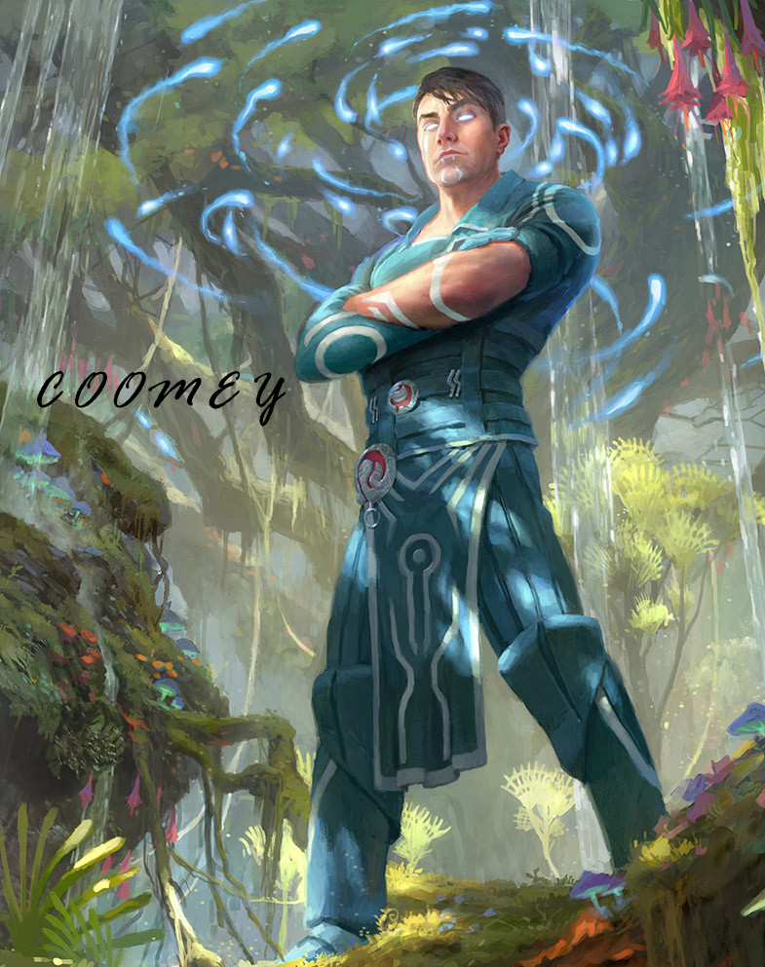

日神教派的roll出来的宗教领袖，本质是个乐天派逗比，幸运SSSSS，战斗力却只有5。

详细资料：

身高185-190，非常魁梧，看上去有点不着四六的奔四大叔。

几乎不会法术，只是个普通人，战斗力很弱。

本来是麻瓜平民的儿子，因为出生时间好，被选中认为是上一代天选者的转世。

性格开朗乐观，虽然天选者这个责任莫名其妙地砸到了自己头上，但是还是积极地承担。

因为自己不会法术，所以与其他长老交好以保证自己的地位。

业余是情感向少儿不宜读物的写手，粉丝众多，沉默者就是其中之一。跟沉默者保有良好的关系，经常利用职务之便去探望独居的沉默者。

由于日神教派领袖选举方式的特殊性，实际上日神教派的领袖往往很少承担真正的政治事务，教内事务和国家事务基本上由一些主教进行承担。天选者本人的实权较少。

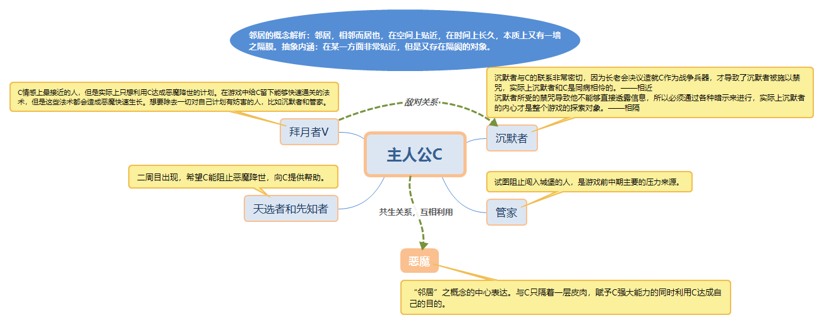*虽然并不会什么法术，但是为了不让民众知道这个秘密，经常拿着来自东方的神秘物体——痒痒挠冒充魔杖。

主要人物关系图

**6.2次要人物介绍**

**先知者 东婆婆**

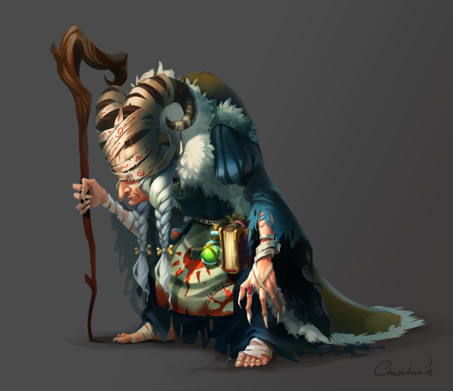

拥有并不是很稳定的预知能力，假如睡前对某件事进行卜问的仪式，有时就会在睡梦中预知未来的结果（假设性的预知，预知的是条件性的未来，即假如……则会发生……），但是因为年纪大为了而且睡的太死，醒来又会忘记很多。

为了尽可能多的获取信息，定期去找沉默者，拜托他在自己说梦话的时候使用猜心术来留存更多的预言内容。

以奥术幻像出现在主角面前的人物，形象是一位巫术色彩浓厚的老婆婆，给人一种神秘感。

**骨语者 卡洛斯**

（几乎不会露脸所以没有找图）

非常凶悍的中年男性形象，面上带着几道伤疤。身材雄壮，背负附魔的符文长刀。大概是本作最酱油的长老，不过是决定将恶魔残骸植入C身体这个决策的重要推动者。

**6.3宗教传说人物介绍**

**日神：阿纳塞**

日神教派的主神，据传说称他射杀了魔族中最强大的夜魔，从此奠定了神魔大战中神族胜利的局势，因为这个战绩，日神也被认为是最强的神，从而被后代信徒奉为主神。

但是从各种传说来看，日神的战斗力在神族只能算中上，并没有具备那么强大的杀死夜魔的能力。这非常令人不解，因此在日神教派的各种宗教假说中，提出了种种可能的解释方式，其中天（人）命（品）说是被最广泛采纳的，因为自古邪不压正，所以日神恰巧射中了夜魔的弱点，从而杀死了夜魔。所以日神教派一直重视使用金瓶擎签（roll）的方式来选择领袖。

形象：使用华丽的巨弓射出金灿灿的圣光箭矢的弓手，猿臂善射，背后有两对翼，其中一侧翅翼因在神魔之战中受伤而萎缩。

**夜魔（月神）：赛伊**

魔族具有强大的能力，但都畏惧光线，尤其是双眼之处，遭受强光可能就会被灼坏。

夜魔是魔族中最强大的魔，拥有编织夜空的强大能力。在他的夜空之下，其他魔族可以获得对光的抵御能力。

另一项重要的能力是能够不断吸收吞噬活物的生命能量，转化为另一种形态的存在，为自己所用。这种形态被称为恶灵，恶灵构成了庞大的魔族王国的下等阶层。因为这两种能力，被认为是魔族的核心领袖。

形象（夜魔）：由背后展开巨大的黑手，延伸而上，遮蔽天空。手持主体由一对相反的弯月组成的魔杖，另一手持有炼化生命与灵魂的魔珠。

在神魔大战中，被日神射出的光箭暂时致盲后，受到安自杀式的袭击，因此被杀死，死前将未成形的胚胎与自己的身体分离，后被魔族使用神秘的封印进行保存，等待时机进行复活。

魔族性别倒错，由男性诞育后代，C背后的恶魔共生体即夜魔临终时遗下的发育未全的胚胎。

**月神与月神教**

宗教传说中有一些遗篇记录神族中存在一位地位崇高的女神，但是因为记载比较少的缘故，不能确切地得知其身份和能力。有一种宗教观念认为这位女神才是符合神族等级制度的至高神，故将其奉祀为主神。

一般的宗教作品中的形象是一位女神，长发，戴着月亮形状的头饰，形象近似于在纺纱或者织布的女子，但是其所纺织出的却是某种流体。一般认为其织出的就是星空。宗教画中也有月神进行分娩的形象，不过极其少见。

事实上，自古就有信仰夜魔的邪教，他们遗留下来的古老史诗和日神教史诗中残遗的星圣女神的部分被后人混为了一谈，造就了后世的月神教派。

月神教派流传着月神被烬魔刺杀的故事。传说如果能找到月神的遗骸，并且找回其失落的力量，月神就能复生，这是月神教派数千年来代代传承的事业，但是至今仍然没有什么进展。

月神教保留着远古的母系氏族传统，由女性担任高层位置。月神教笃信只有最坚毅不拔的战士才能完成月神复生的事业，因此使用非常残酷的生存试炼来选拔最强的领袖。

**烬魔 安**

神族从小秘密豢养的魔子，只忠诚于日神一人。被他刺中的人将被点燃，其生命能量越强，燃烧得就越剧烈。在魔族中烬魔并不是非常强大的魔，其必须造成身体接触才能施法的特性与他们较弱小的身体对他们造成了极大限制，另外因为烬魔并没有翅膀这一高级魔族的象征，所以地位相当低下。但是他们的能力正好是不停吸收生命能量的夜魔的克星。

由于自身是火焰属性的魔，对光和热的畏惧并不十分强烈，所以能够在神族的地域存活。但是双眼仍然十分怕光，所以以物遮住，在神族的史诗中以蒙眼侍卫的形象出现。

与日神合力击杀了夜魔，自身也受到重创，因此陨落。

因为不得已依靠魔的力量才杀死夜魔，神族的史诗中并没有如实地记载，而是记载日神凭借一己之力击杀了夜魔。安在史诗中只作为一个普通的阵亡的蒙眼侍卫而存在，并没有提到其身份和能力的信息。

七、剧情与关卡设计

**7.1一周目剧情及关卡设计：**

你是六大长老之一守狱者家族的长子，却从小与恶魔共生。

你必须不停进食，只是为了供给恶魔更多血肉，生活得非常痛苦。

因为你怪异的外表，人们对你白眼相向，只有邻居家的小女孩V对你倍加关怀。

V在法师学校非常优秀，小小年纪就被选为月神教派的宗教领袖。

**V告诉你，在一水之隔的城堡中，沉默者守护的《恶灵之语》可以终结你的苦难……**

一周目主线：

冲破重重阻碍，收集《恶灵之语》，寻找沉默者。

一周目支线：

了解日神教和月神教的传说。

了解沉默者的秘密。

了解六个长老的故事。

第一场景：宴会厅

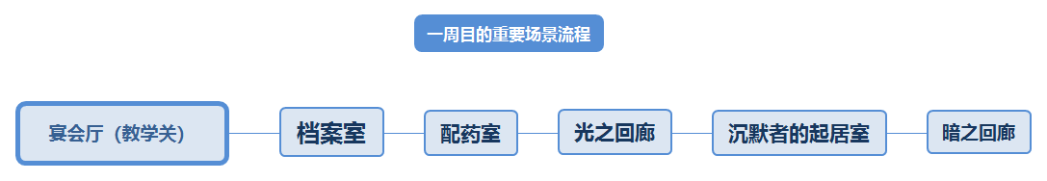

特点：这个屋子里有很多种食物，有简单的解谜，让你使用基本的恶魔变形来推动物体之类的。总的来说是一个教学关卡。

支线：屋内有壁画和散落在地上的宣传册，绘有日神教的基本传说——日神射杀夜魔。

特殊线索：壁画内日神旁边跟随的蒙眼侍从。

走进宴会厅，发现巨大的长桌上摆着一些非常素的看起来让人脸绿的健康食物（可以吃掉它们，但是它们几乎不会增长胖值）。主菜的盘子底下压着一张字条：您的午餐已经准备好了，这些菜品都非常有利于您的身体健康，请不要让我再看见您偷吃那些**藏得到处都是的小甜点**，为了找出并且销毁它们，我已经忙了一整个上午了。您的管家Jenn。

获得信息：食物的主要来源是【**藏得到处都是的小甜点**】。

**第二场景：资料室**

特点：最大的，最耗时的复杂关卡。多种解谜形式，最重要的是利用恶魔补全图像的拼图。

前情：你发现城堡的管家正在想尽办法设置陷阱和障碍来赶走你，但你并未害怕，一路闯关来到此处，你认为，这个地方一定就是放《恶灵之语》的地方。

场景内容描述：

六芒星的六个星角对应六位长老。在探索时，会发现一些老鼠、蚂蚁之类的，吸引玩家对这些动物附近的书架进行探索，发现中间挖空藏上甜食的书。会获得一些高热量的甜食，同时那些被挖空了的书的残页会给予一些关于某个长老的信息。

六芒星的法阵必须要六个长老的信物齐备才能完全开启。不过，你发现集齐四个信物好像可以开启另一个机关，而上面已经摆好了3个信物（沉默者信物、天选者信物、先知者信物）。作为守狱者家族的长子，尽管你不参与政事，但是仍然继承了家族的信物。

你需要破解谜题来激活每个区域的信物，每个星角的谜题设计与该位长老有关，挖空的书会提供长老的信息辅助解谜。

激活四个星角的信物之后，出现一个匣子，写着《猜心术》。

打开匣子，获得一个法术《吞噬魔法》。获得新技能。

《吞噬魔法》事实上是《恶灵之语》的其中一章，但是C此时并不知道。

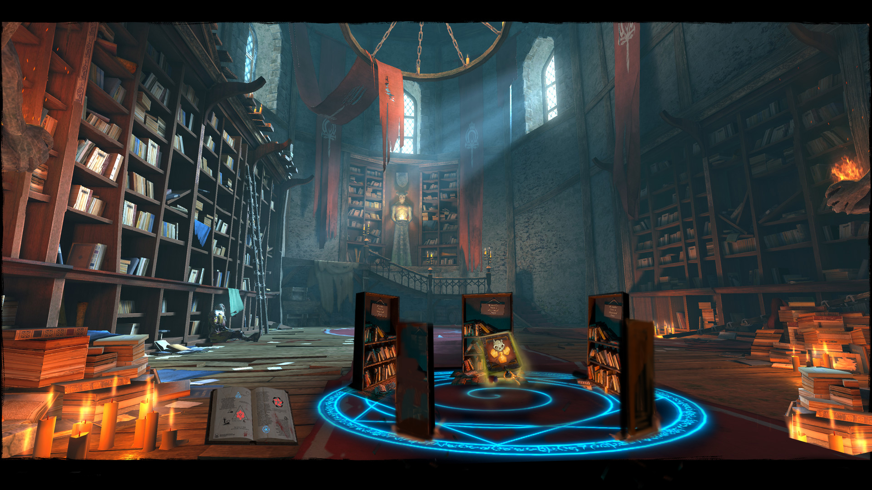

关卡谜题设计：

C进入资料室拾起一张图纸，上有混乱字迹与一个六芒星图案。

资料房间周围是高处，中间低平台，平台地面上有正三角形网格状图案，放着很多很重的长方形大书架。高处和平台中有一个很深的沟壑。

△书架移动：需要移动书架配合出六芒图案。平台底面的图案是可以摆放书架的角度暗示。让恶魔变圆、变重，从高处滚下，跳过沟壑撞击书架，推动书架移动/转动，最摆出六芒星。书房抖动，慢慢有梯子伸出来通向中间平台。

【天选者谜】

进入书房平台。平台中央有一台巨大打字机，打字机旁有一张纸条，上面有字谜：你需要指南吗？（暗示你去找指南针）

△打字解谜：打字机旁的桌子上有一个比较难发现的指南针，指向东南方的星角。C需要拿着指南针走到六芒星东南角的书架的最角落，最下层的天选者的书。书的前半截很正常，有着日神教的教义、天选者相关信息，翻到后面会发现这本书其实是用无比正经的外表掩饰的天选者亲笔书写的小黄书，书末页还署上了他的大名。（To my dear S•B, Coomey）书挖空了一部分，里面藏了马卡龙，吃掉以后会啃到亮闪闪的宝石做的十二面骰：天选者的信物。

回来打字。走到打字机的最顶端。恶魔出来，C通过往下丢恶魔来砸对应的指针使他们偏离，让指针指向字母，打出Coomey。

【沉默者谜】

答完的瞬间响起三味线曲，有方位感，戴耳机辨别方向到达另一个星角，角落一把三味线，等C到了的时候突然断弦，音乐终止。

三味线的弦可以接回音箱的面板上。音箱左右两边共有三个打不开的小锁。三味线的背面有图案。上面有从上往下错开排布的三个不同的简单几何图案，每个点旁边有一个阿拉伯数字。下面有一横排的三个稍复杂的几何图案。

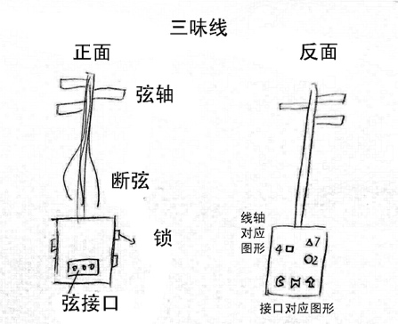

△上面的三个点对应的是弦轴位置，图案代表弦轴控制的弦所表示的图案，数字代表这个弦轴要转几圈。下排的三个图案代表弦可以接上的三个接口，几何图案暗示了要用哪几根弦连到同一个接口上组合。

按照暗示把正确的弦接到一个接口，转x圈弦轴，可开一个锁。开三个之后音箱打开，发现一段谶语（如下）。

背负不该背负的东西

隐瞒不该隐瞒的过去

墙那边的黑暗与光明

向邻人的内心去探寻

看完东西之后开始刮起一阵飓风，将C包围在六芒星中间，四周散落的纸张刮起，视线被挡住。

【先知者谜】

飓风停止，地上很多散页，尘埃落定，先知者（东婆婆）的全息投影出现了。

从对话里知道一些关于先知者的信息（走CG）。先知者说想要告诉C她的神谕即先知者梦见，自己的国家将会失败，然后她睡前祈求解决的方法，梦到利用恶魔的力量，在战争中无往不胜。最后一次梦到的是日食，国家陷入永夜。但是她醒来之后忘了 ，只有一些碎片，能帮她拼起来吗？

先知者大手一挥，空中出现浮动的正方体拼图（木质），一面印着需要拼的画，但是有一些正方体是残缺的（之后拼起来的空位需要补齐），有一些需要的拼图是丢失的。拖动漂浮的正方体来拼图。

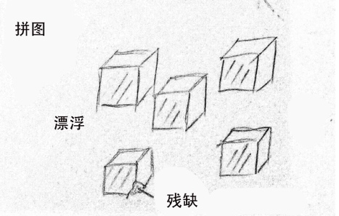

一共有三幅图：

1. 国家将会失败

2. 恶魔能力

3. 日食

每次拼出一幅方块再次被打乱，图形变化，拼三次。

△缺口及解决方法：在拼拼图的基础上，

① 通过和其他方块图案的组合得出完整的新的方块，缺失方块补齐。

② 方块有缺口，恶魔变形补齐/C补齐。

1. 国家将会失败。

图像：一间屋子里，长老们在围着讨论些什么，窗外是隐隐约约的战火，远处时不时有一个强光点。桌上有一盏灯但是是熄灭的，拼出来只能隐约的看见几个人影，得不到有用信息。

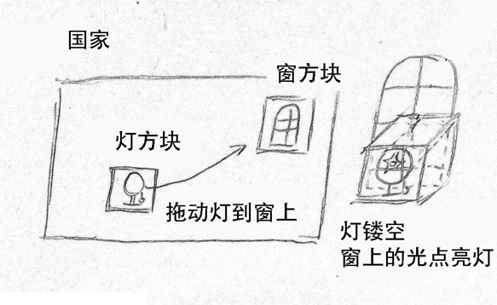

△ 当所有的拼图拼好之后，桌上有灯的那一块拼图可以拖拽，重叠到其他画面上 的时候灯泡是镂空的，可以透出下方的图案，这时要拖到窗户的拼图上，等待炮火再次亮起，灯被点燃，画面亮起，长老开始对话（对话框里没有文字都是图像），得知要用恶魔的信息。

② 最后一个说话长老（骨语者）的对话框里是空的，恶魔的轮廓+一个人形，这时候把恶魔填进去，会不够大，要变大填入。意思是这位长老提出了恶魔+人的点子。

拼图打乱，画面变化，得到一些月半值。

2. 恶魔展示能力。

战斗场景。右边是敌人，左边拼好后是空的，需要填补东西。中间有一大片纯色的天空，但是被打散成几块拼图来拼，一开始可以随便拼，后续需要调整。

△图像中的战斗的人的位置是空缺的，轮廓和C身上的衣着特征相吻合，背后有很大的一块，是恶魔的位置。

拼好之后C需要走进去配合空缺的位置（直接走近缺口，点击缺口就自动匹配动作），配合之后恶魔自动从瓶子里出来占满C背后空缺的空间。

这时候画面动起来，是C放法术打对面的BOSS的场景。但是射出来的魔法球/光束在天空的背景下是不连续的，从一个方块跳到另一个方块，就是打不到boss，而此时月半值一直在持续下降。

需要根据魔法跳的规律重新拼天空，拼出连续魔法打到boss。需要手速，不然月半值会被消耗完。

拼图打乱，画面变化，得到一些月半值。

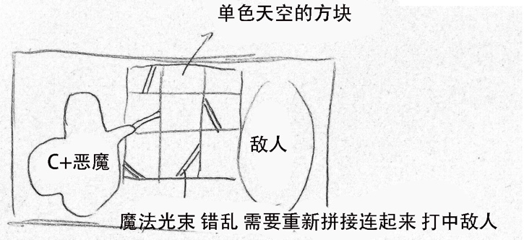

3. 日食。

拼完后，恶魔补进去变大填满日食的阴影即可。

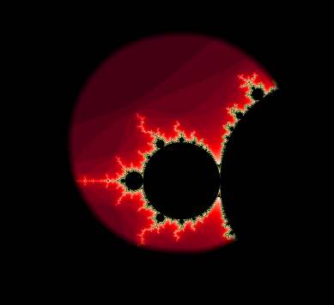

东婆婆（先知者）对话，大意为虽然拼好了但是还是不知道神谕是什么意思，不过感谢你。得到先知者信物、霸王药水，一个字谜：

白夜春风，朔月当空。

心之所向，其星在东。

激活三个星角的信物后，C将自己的信物插入第四个角。

六芒星中间，一个匣子出现，上面写着《猜心术》。打开匣子，获得法术《吞噬魔法》。

吃掉的生灵或者吸食的法力，可以成为你的助力。

△ 到最东边，喝掉瓶身上刻有“霸王”的古代药水，恶魔的表面会生出毛发，可以沿着恶魔的脚边爬到恶魔的头上从而到达高处。

在最高处的书架上有一个梯子，通向高处的一个门，而且此时资料方沟壑上的吊桥不知为何已经消失。C只能进入下一个门，打开是通向配药室的一段长廊。

场景剧情解析：

本场景事实上是沉默者刻意为之设置的，其用意就是让C了解《恶灵之语》的秘密。由于他受到不能泄密的诅咒，所以只能想尽办法借助谜题来暗示。

沉默者设置的机关需要4个长老信物来打开，而他事先已经放好了其中3个，这实际上是在等待C来开启。机关开启后是盛放禁术《猜心术》的匣子，这是在沉默者受到诅咒不能泄密后，旁人唯一能够知道《恶灵之语》秘密的方式。本场景中即已透露出沉默者并非“敌人”，而且非常想让C知道《恶灵之语》相关信息的信号，但是一周目的玩家往往并不能知道这些。

《猜心术》的匣子开启后，得到的却是《吞噬魔法》。这说明，有人拿走了《猜心术》，并且将《吞噬魔法》掉包放在里面给C。结合4个长老信物才能打开机关的要求来看，作案者很可能也是一位长老。这个人偷走了《猜心术》，并且有意将《吞噬魔法》放在匣中。《吞噬魔法》将会给C的闯关带来很大的便利，一般玩家在这里都会认为这个人是在偷偷地帮助自己。

实际上，偷走《猜心术》的正是拜月者V，她利用长老的身份比C抢先一步打开了机关。在开头处有一个细节，是V告诉C《恶灵之语》能够解决他的痛苦，让他来沉默者的城堡的。这些事一开始就在V的计算之内。

第三场景：配药室

前情：管家继续给你设置障碍，你一一闯过。沉默者吃药的时间到了，管家暂时放弃了跟你缠斗，决定先将药送过去。你等待他走远，利用恶魔的能力打开门锁，溜进了配药室。

本章主线任务：

获得古代医书：记载有修炼某种禁忌法术而死的前辈法师病例详细情况，和他们生前所服用的药水配方及药水效果。（解谜关键）

从管家的日记了解到沉默者的身体状况不容乐观，有严重的衰弱症状，**必须按时吃药才能维持生命。**

找到沉默者今天份的药物残留，发现成分不对。

解开谜题，意外获得法术《编织夜空》，但是发现月半值并不足够达到学习这个技能的程度。

场景关卡设计：

玩法关键词：配置奇怪的药水喝下

这是一个充满奇怪气味的房间，完全黑暗的封闭密室，唯有左手边的圆窗有皎洁的月光隐隐透过。C挥一挥手，昏暗的灯光闪亮起来，面前的墙上挂着一大张铭文纸，上面记载了古往今来复杂奇药的配方，“原来是城堡的配药室。”C自言自语道。

环顾房间，左侧床下是十只大布袋里装满了各式各样的药草，火龙草，烈火之心，这些都是在南部火山带才能采到的稀有花草，荆棘草，玲珑叶，原野之心，这些是北边疏木森林才能采到的花草，水灵花，莲叶是附近米里纳小溪常见的植物，还有用特质麻袋盛装的冰洁之心，那是遥远的雪山的产物，还有在最皎洁月光下生长而成的纯白之草所开的纯白之花，以及在黑暗处生存的荧光草。

右侧的原木桌上摆放着研磨砚、切药小刀，还有大锅，以及用以保存花草药性的魔力手套。“……这里真是应有尽有啊。”C弯下药鼓捣着脚下的草药袋。

这时，小刀下的原木抽屉里突然闪起了紫色的光芒，打开抽屉，C发现了一本黑色封皮破旧不堪的书籍，光芒正是来自这本书籍。

小心翼翼地，C翻开了这本书，顿时，光芒增强，仿佛是从遥远的千里之外，传来一个声音。

“年轻的魔法师，你好”

“谁...！谁...在说话！”C被突如其来的声音吓了一跳。

“我，就在你手中。一本充满力量的古代魔法之书。解开谜题，将给予你天赋和魔法力量。”

书从C的手中飞开悬浮在原木桌的上方，这时可以用鼠标点击翻页，可以看到前两页写满了各种草药的配方，但是后面几页却是空白而且还残破不堪，像是别人撕扯过似的

“将魔药之力融入你的魔法中，施展入残破的书页中，复原这本书的中间三页文字，重叠书页，三位一体，你就能发掘古书的真正力量。”

但是中间三页没有任何提示，古书会提示C先制作显影之粉

【显形之粉迷】

古树第一排第二个配方写有显形之粉的制作方法，显形之粉的图标下面分别画着暗之花和玲珑叶，在下面画着一个研磨砚，暗之花下面写着数字3，以及顺时针箭头，玲珑叶下面写着数字5，以及顺时针箭头，所以正确的研磨方法是先加入玲珑叶顺时针研磨2次，再加入暗之花一起顺时针研磨3次，研磨砚的交互方法是拖动研磨棒到里面，然后点击左右箭头即可。

如果配置时出现了失误，可以消耗月半值施展时空倒流，将被碾碎的药材复原，否则如果配错药水…就不能达成此关卡成就啦。

成功配完显影之粉后撒在古书中间三页的羊皮纸上上，第一页写着“一代目邪灵大法师”字样以及花有白色魔法阵，泛着白色光芒，中间的图标是光之魔法的样式。

【光之谜】

在配方中，光属性的药水一共有两种，包括炫光药水，圣灵药水，炫光药水的设定用途是制造强光照明，配方中含有四颗荧光草，如果玩家不慎把配置好的药水喝了下去，会因为恶魔被光系的药材克制，损失大量胖值，甚至有可能死亡。

C需要制作出即使会增胖一点并成功将光属性溶于魔法的圣灵药水。在圣灵药水的配方下，画着纯白花瓣和锅状图标以及2min标识，说明需要将花瓣放入药锅中烹制2分钟（药锅自动生热），另一边画着荧光草图标以及顺时针箭头和数字3，玩家需要与研磨砚交互，并且使用鼠标完成研磨工序，再将其导入锅中，制作完成之后获得一份圣灵药水，服用后C变胖，并且散发出微弱的光芒，成功施展魔法后，书页开始发出强烈的白光。

光线汇聚成全息投影浮现在书页上，画面中一代目抱着一个黑色背纸的卷轴观摩，他很快发现书中所蕴含的暗影魔法的威力要比自己修炼的光属性魔法强大的多，习得古书后，他施展的强力魔法瞬间将巨石打烂，但他却在一阵晕厥后倒在了魔法阵中。原来强大威力魔法的背后，需要消耗施法者极其大量的能量，并且造成非常巨大的身体负担，寻路人发现了他将他带回城堡，但是他的生命能量很快就枯竭了。

“这是第一位修炼这本魔书的人，但是他没有力量来源，所以这本书所耗费的巨大能量是他所不能承受的。”那个声音缓缓说道，“第二个谜题需要水系魔法的力量，这也是二代目的魔法属性。”

【水灵谜】

翻开第二页，上面写着“二代目邪灵大法师”，名字下面是泛着蓝色光芒的蓝色魔法阵

配方中拥有水灵属性的药材一共有两，冰洁药水，水灵药水，所以显然应该配置水灵药水。水灵药水需要将三个冰洁之心用小刀切开，但是如果从布袋中拿出冰洁之心超过3秒，它就会开始释放冰霜之力冻结C，所以必须快速切开取出果实。于是玩家需要一个个拿去使用鼠标按动键盘上对应跳出来的字母来规则地切开冰洁之心。

水灵草和冰洁果实下分别写着逆时针3和逆时针4，完成后使用药锅烹饪2min可得到水灵药水。服用后，施展水属性魔法。

蓝色的光线又汇聚成全息投影在书页上。二代目同样修习了这一本古书，他最初也因为缺乏能量而身体虚弱，于是他开始从河流中汲取能量，但暗影魔法很快就污染了原本纯净的河流，二代目感到了深深的罪恶感，他选择了缓慢地死亡而放弃了继续汲取能量。

书页翻到第三页，“三代目邪灵大法师” 紫色魔法阵

【暗影之谜】

书上写着：暗影的力量能够置人于死地。

“服用这种药水安全吗？”C问道。

“显然不安全，服用药水后你会收到持续的暗影伤害，所以释放魔法的速度要快，聪明的魔法师，相信你可以的。”

配置暗影药水的配方非常简单，共需要5分钟外加10份研磨完毕的恶灵草，前五分一起加入锅中，而后每过一分钟添加一份即可。

这里玩家首先需要将五份恶灵草研磨，然后将粉末按照紫色魔法阵的样式平铺在要药锅里，然后空出研磨砚，在1min时间内按系统提示研磨一份恶灵草，5min共5次，不能够出错。

得到暗影药水后，C不断变胖，开始施展暗影魔法，玩家需要使用鼠标滑动特定的轨迹来完成特定的仪式，过程中会不断掉血！成功后暗影书页的内容开始显现。

而生命药水就是沉默者所配置的用以抵御暗影魔法侵蚀的药水，但是他们本希望药水能够帮助人们掌握古书的力量，但是事与愿违，药水只能延缓强大古书能量的侵蚀，于是被规定所有魔法师禁止修习这种邪恶的魔法。

C将三张书卷重叠在一起，书页散发出强烈的光芒，书卷会首先显现出代表光之力的四种图案，但这之中只有一种图案是正确的，在书卷下方写道：光明的尾迹，留存于蜿蜒的时间长河中，希望的象征，留存在人们的心中。

选对正确图案后，书卷会再次显现出代表暗影力量的四种图案，书卷下方写道：在暗影中诞生的魔法碎片，散落四处，潘多拉的盒子内，是无尽的强大力量。

成功解开谜题，发现是一章《编织夜空》。但是目前月半值不太够，尚不足以学习。

C好奇地又往后翻了翻。从三代目开始，大概有几百年中间没有类似的病例。可能正是因为之前的法师们修习这种魔法造成的悲剧，使得这种法术成为禁忌，无人再去修炼。

C洒上了一把显影之粉，发现最后还有一部分的记载，记载的时间正是游戏发生的当代。

沉默者 Bikcy

修炼了一大堆危险的乱七八糟禁术竟然尚在人世，简直堪称魔法医学史上的奇迹。但是身体状态意料之中地变得极差。

受到光照时身体会感到刺痛，过多承受光照会晕厥。身体极度虚弱，大部分时间最好卧床休息。内脏机能也很弱，必须严格按照每天的身体情况变化食用药膳。

X月X日

今天沉默者大人出现了糖尿病的症状，末端肢体有些供血不足，手指发青。如果他有脚趾这种东西，一定也会是青的。

抽他的血的时候桌上的鼠尾草都感受到糖度，把叶子伸过来了。

肯定又偷吃甜点了。

X月X日

状况恶化了。即使不使用魔法，依旧需要借助生命药水来维持正常的状态，每隔6个小时需要服用一大杯生命药水，否则可能会因为不能维持基本身体机能而出现意外。

X月X日

X指标和X指标都有所上升，情况好转了一些。沉默者大人甚至还利用漂浮术在城堡里逛了逛。

又在犄角旮旯找到了一些甜点扔了出去，我觉得肯定还有我没发现的。

“原来是沉默者的病例啊。”C看到这里，又看了看一旁绿色的生命药水，“奇怪，生命药水为什么散发着暗淡的黑色光芒呢。”

C将一勺药水浇灌到床边的植被上，植被的枝叶立即变黑枯萎了，“不对劲，这不是生命药水，有人做了手脚使其成为了毒药。这其中到底是怎么一回事……”

带上古书，C从配药室走了出去，重新踏上了城堡冒险的道路。

本场景剧情解析：

利用《古代医书》中记载的前辈法师喝下的药剂配方及其出现的反应，调配药水喝下，然后使用恶魔的特殊变形能力突破障碍。

在本场景中我们可以找到记载有大量“修习某种秘密禁忌法术”而死的病例的《古代医书》，再将其与管家日记中沉默者的情况相对比，可以推测，《古代医书》记载的就是修习《恶灵之语》而死的法师们的病例，而沉默者的身体情况也正是因为修习了《恶灵之语》才会恶化。

C发现今天份的药物残渣成分不对，其实是V已经对沉默者下毒，她知道管家一定会定时送药过去，但是需要时间来让管家完成送药，并且将管家杀人灭口。

谜题解开后获得的法术是《编织夜空》，这也是被V故意篡改过的。原先沉默者遗留的谜题答案并非这个。

**第四场景：光之回廊**

这是一个巨大的回廊，进门处有一个巨大的水池，回廊两侧有壁画。

在走进回廊时，会有动画效果——回廊中的熊熊燃烧的火炬在同一时间熄灭了，调查发现这些火炬都是魔法火炬。但是，在中央有一个光之水晶散发光亮，在各种机关的反射、折射下仍然有许多束强烈的光线拦住去路（C作为恶魔的载体，虽然不怕一般的日光，但是面对强光仍然会被灼伤）。

水池底下隐隐透出一个人影，但是水很深，C水性不好，难以下去打捞。

本章主线任务：

想办法从在水底捞上管家的尸体。弹出提示，使用《吞噬魔法》，吃掉管家，获得操控水的能力（之前在较量中会发现管家是水属性的法师）。同时大幅度增长月半值，能够使用《编织夜空》。

尽可能地使用操控水的能力将光线进行反射或者折射以便通过，实在难以通过的地方可以消耗胖值使用《编织夜空》来通过。

关卡设计：

关键词：光路

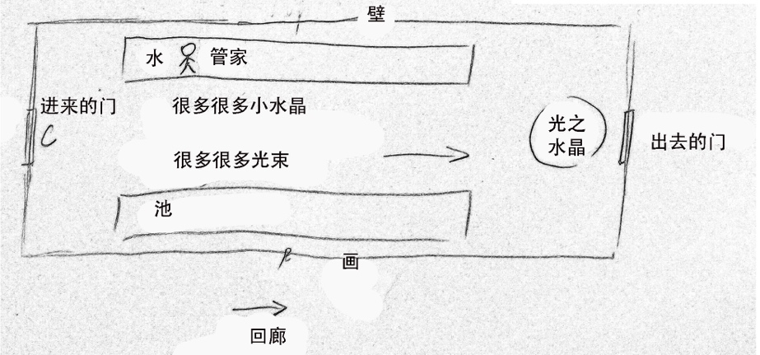

这是一个巨大的回廊，进门两侧有长长的水池，回廊两侧有壁画。

在走进回廊时，回廊中的熊熊燃烧的火炬在同一时间熄灭了，这些火炬都是魔法火炬。但是，在中央有一个光之水晶发出强光，在墙体、地面上立着各种小水晶，光之水晶的光在小水晶的的折射下，有许多束强烈的光线拦住去路（C作为恶魔的载体，虽然不怕一般的日光，但是面对强光仍然会被灼伤）。

房间因火炬熄灭，没有光束照射的地方变得昏暗，壁画看不清。

水池里的水很深。底下隐隐透出一个人影，但是水很深，C水性不好，难以下去打捞。

△打捞： 让恶魔沉入水底，抓住人影状的物体，然后变大变轻浮上来，捞出，是管家的尸体。

弹出提示，可使用《吞噬魔法》，吃掉管家，获得操控水的能力（之前在较量中会发现管家是水属性的法师）。同时大幅度增长月半值，能够使用《编织夜空》。

除了小水晶，回廊的地面、墙壁上立着许多开有口的五彩空水晶，但有一些光束射到上面，并没有发生什么变化，只是穿了过去。

△：解除光束阻碍。因吃掉了管家可以运用水能力，此时可以让恶魔喝水池里的水并注入空水晶中，利用光线折射使得C可以通过回廊，设置一些难点，必须使用《编织夜空》才能通过。

其中光束的变化会部照亮部分壁画，得知壁画信息。墙壁上绘画的是月神复活的传说，月神被烬魔杀死，留下一部分残骸；如果月神的残骸能够和其失落的力量相遇，月神就能重新复活。

需要调整光路，使多束光线照射到上面才能看清。一周目并不需要完全照亮这些壁画，可能玩家在玩的过程中看到一小部分。

水晶有不同形状：对应不同的折射角度/反射。

水晶有不同的颜色：折射/反射出不同颜色的光线，可调节不同颜色的光线汇聚到某一处，合成某种颜色，触发机关，得到食物，提升月半值。

（一周目无法得到光之水晶。二周目获得）

剧情解析：

V埋伏在光之回廊，等待管家送完药后就将他杀死，并且抛尸在水中，防止管家利用医术解救沉默者。沉默者发现事态不对，在V对管家杀人灭口时发现了V，利用《猜心术》发现了V的阴谋。沉默者想要阻止C接近自己，从而避免V的阴谋得逞，故打开了光之回廊的机关，想用强光阻止C接近。但是他已经中毒，法力已不足以支撑火炬燃烧，故而火炬熄灭，机关只有以光之水晶作为能量源头的那部分。而C得到了V留下的管家尸体，在吃掉了管家后，C通过了机关的阻碍。

**第五场景 沉默者的起居室**

本章主线任务：

发现沉默者中毒的事实。

学习《猜心之术》。

找到神秘的暗道入口。

关键词：镜子，对称

打开屋子，会发现屋内非常黑暗，唯一闪着光亮的是一面镜子，镜子上存留着血迹。

会提示恶魔蠢蠢欲动。

释放恶魔，恶魔会舔舐干净镜子上的血迹。

暂时性得到【控制火的能力】

消耗一定胖值，屋中的魔法火炬和灯笼会被点亮。

镜子的对面，地上固定着一把轮椅，轮椅被锁链拴在地上，不能移动，但是可以旋转。轮椅上有字：坐下。

由于C背后有沉重的恶魔，所以无法坐下，但是轮椅看起来是木制的，可以将椅子放倒在地上，使用恶魔变重的能力，压碎椅子靠背，然后转过来就能坐下了。

许多张桌子悬浮在空中。

将恶魔变成气球状，操纵恶魔去将桌子抓住，然后改变恶魔的重量，让桌子掉下来。小心头顶上方的尖锐物装饰品，可能会扎破恶魔。本关内食物很少，所以如果恶魔被扎破太多次，就会导致死档重来。

镜子中是一个巨大的厅堂，空空荡荡，只有一条长桌和一张床。

桌子依次是：

A：桌上有一个人像和几封信札。信札中大部分字消失。只有断断续续的几个字

“……我看不清这国家未来的命，但是我看这国的命时看见了你。”

“你背负所不该负的，你承受所不该受的，就像我在刚出生的时候，命运已攫住了我。”

“……重任已经托付到了你的身上，你与他，缺一不可。”

人像会发现是蜡制的，可以点燃蜡烛芯。

耗到巨大的蜡烛燃烧殆尽，发现其中藏着一个娃娃。镜子中出现一个模糊的人影。

B：桌子上放着一只破口的药碗，将药碗放到轮椅旁边的看起来是搁饮料的那个圈里，镜子中场景会出现一张长桌。检查碗底会发现字：I feed on your blood.

用药碗的破口划破手，放满一碗血。（损失一定胖值）

镜子中的长桌上会出现丰盛的宴席，B桌子上会出现食物回复胖值。

C：桌子上刻画着六芒星的图案，图案中央是一套娃娃的衣服，拿起衣服，六芒星下面是一个张开的口的图案。

衣服是从头到脚拉链式包装。把娃娃装进去，那嘴唇会发出诡异的声音，镜子中现出提示语：be quiet.

使用控制火的能力，将恶魔融化变成焊膏，把嘴焊上。

镜子中显现：I wanna sleep，please turn off the lighter.

并且出现床，床中间有一个巨大的洞。

使用吞噬魔法可以熄灭房间中的火把。

但是镜子仍然是亮着的。轮椅会转动，开到镜子前面。

把娃娃放在镜子中的床上，娃娃会消失。

你的眼前忽然被白色的闪光覆盖。光消失后，你会发现自己躺在床上。床上的洞刚好可以容纳你的恶魔，你像在自己家里一样，感到非常舒适。

你感到睡意。可以选择是否入睡。如果选择否则游戏继续，否则游戏结束。

床对面是长桌。你可以选择在这里吃一些食物补充胖值。

这个房间也有镜子。在镜子面前选择交互，可以回到原先的房间去。两个房间的东西存在一一对应的交互关系，比如移动轮椅，另一个房间中的床也会移动。

唯一不对应的就是两个房间中的照明火把。随着时间的流逝，有床的房间中的光线会渐渐变暗。

吞噬内部房间的火把，获得一次性的使用这种火的能力，提示这是一种能燃烧一切有生命之物的火焰，但是因为火焰十分微弱，有一定持续时间，时间超过火焰就会熄灭，你失去使用这种火焰的能力。

持有火焰时，你的胖值和恶魔的月半值均会缓慢下降。

来到外部房间，点燃你刚刚放在那的自己的血液。

整个房间都燃烧了起来，幻术解除。

走出镜子，镜子上会浮现出猜心术的诀窍。

你们站在镜子前面

你的心映出他的心

习得【猜心术】。镜面沉寂下去。

镜子外会变回正常的陈设。大概就是一个残疾人的屋子，床是对于脊柱不好的人有好处的硬板床，被子翻开，枕头上是紫黑色的血。桌上放着两个玩偶屋，就是你刚才进去的两个房间，挨在一起。

地上是摔碎一角的药碗。

你可以自由探索一些细节性的东西，作为补充剧情。

大概就是：

1、关于当年长老会决议制造C的一些信札，其中关键信息处都消失了。

2、关于魔族的研究，内容大概是魔族性别倒错，男性孕育后代。

3、沉默者的个人信息，如沉默者是火系的法师，曾参加世界魔法高校联合大赛，获得非正常人类组金奖，获得一枚写着“拆”字的金质奖章什么的。

地上有成串的血迹。

在血迹消失的那块地方使用恶魔增重的能力，可以将恶魔变成沉重的弹球，反复在地上捶打，压碎地板，找到通往暗之回廊的地道。

本场景剧情解析：

V并不与沉默者进行正面冲突，只是在等他毒发身亡。沉默者自知已无力回天，留下幻术暗示给C一些信息的同时，想困住C，不让他找到自己。

**第六场景：暗之回廊**

沉默者卧室的暗门通往一条非常阴森恐怖的暗道，环境非常黑暗，几乎没有光线。C发现，恶魔的瓶口盖子已经盖不上了，月半值开始自动大幅上升。 使用自制的光源照明后会看见周围有许多玻璃棺材，里面盛放着死状扭曲的尸体。尸体的情况和《古代医书》的记载非常类似，应该是修习《恶灵之语》的先辈法师们共同的埋骨之所。

这里的障碍非常简单，很容易就能通过，见到沉默者并且触发最终剧情。

你走到回廊尽头，发现沉默者奄奄一息地伏在地上，口中流出黑色的血迹。

你知道他不能说出任何关于《恶灵之语》的话，所以你决定对他使用猜心术。

沉默者用最后的意识不断地警告你，让你猜猜**“你的邻居”**的内心……

你吟唱法诀，动作却骤然停止……

不知何时，恶魔冲破了束缚，接管了你的身体。

法诀散发出淡淡的辉光，一切来龙去脉悉数映现在你脑中。

你只能眼睁睁地看见背后伸出实体化的鬼手将沉默者融成了一团血肉，一口口吞食下去。

撕裂般的疼痛从背后传来，你在最后的清醒时分，看到了V的倩影……

*（这段剧情时玩家仍然可以操纵主人公C使用最后一个法术。最后的猜心术目标可以选择沉默者、恶魔、V三选一，都会获知相似的内容：《恶灵之语》记载了远古魔族的故事及不同魔的能力，如果你背后的恶魔得到了它，重新习得了自己的能力，再吞噬一个活人，就能降临世界。）

达到GOODEND——魔婴降世

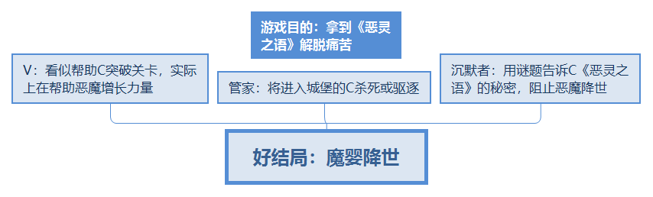

一周目剧情解析

月神教实际上的崇拜对象正是夜魔，从日神教和月神教的传说中共有的烬魔安可以看出。夜魔被杀死，但是死前将所孕育的魔婴胚胎分离出自己的身体，存留至今。由于战争接连失利，国势倾危，长老会决议将胚胎植入C的身体，希望能借助其力量来制造出一个强大的战争机器扭转局势。传说中的夜魔就是与你共生的恶魔。

《恶灵之语》上记载的是各种魔的不同能力。魔婴获得《恶灵之语》，重新习得自己的力量，就能降临世间。**《恶灵之语》实际上并不是一种实体的书，它只在沉默者的内心当中存在。《猜心术》是唯一能得知《恶灵之语》内容的途径。**

V是拜月者，她是月神最狂热的信徒，认为只有月神降临世间才能拯救这个国家。她知道如何让魔婴诞生，实现宗教书籍中男性诞育魔子的传说，于是决定设计于C和沉默者，让恶魔吃掉修习了《恶灵之语》的沉默者，从而拿回能力，降临世间。

沉默者同样知道《恶灵之语》是恶魔降世的必须之物，但是由于受到咒术，不能直接透露关于《恶灵之语》的一切，只能想尽办法暗示C他所知道的事情，同时在城堡中设置障碍阻止C接近自己，即是阻止魔婴得到力量而降世。

一周目看似C的敌人是沉默者，但其实C和沉默者都是V的计划中被利用的棋子。C吃得越多，月半值会不断增长，恶魔就会变得越大，就越难以控制。V给C的《吞噬魔法》和《编织夜空》都是为了让C可以更容易对付沉默者，同时大幅度加快恶魔的成长速度及其能力。**所以说，除了恶魔变形以外的法术都同时是陷阱的一部分。**

**7.2二周目剧情及关卡设计**

**二周目的目的：阻止V的阴谋，阻止魔婴降世。**

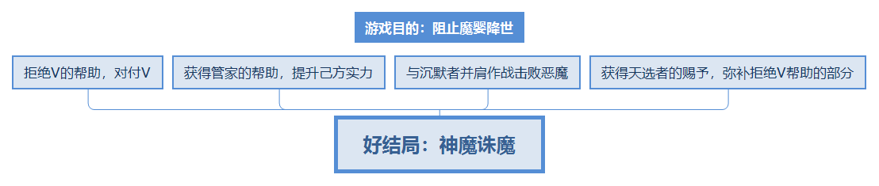

在一周目的基础上，开局时天选者会来找到C,赞助神秘道具光之水晶以及特殊属性幸运S（用处待开发）。

在一周目的基础上，反其道而行之，尽可能地不使用《吞噬魔法》，使用基础变形进行通关，且通关尽量迅速，避免消耗多余胖值增长月半值。（恶魔月半值不能超过一定数量，即学习织造夜空需要的量）

不能学习《编织夜空》，否则魔无法被击败。

改变下毒事件，在管家给沉默者送药前后想办法保住他的性命。

必须完整地了解所有的日神教和月神教的传说，并且推知其背后真正的真相，从而得知击败魔婴的方法。

（也就是说，一周目的支线成为了必须完成的任务。）

第一次走光之回廊时调整好光之水晶的机关，对光之水晶进行充能，最后需要将V引至光之回廊。

不能学习《织造夜空》，这样会使得恶魔能抵御光，从而不可战胜。

二周目剧情上的可能性：并不是穿越回去重新开始。在剧情的合理性方面，二周目可以解释为C在想要前往沉默者的城堡之前，天选者找到了C，告知C先知者冬婆婆的预言片段——有人想要给沉默者下毒，拜托C去保护沉默者，并根据先知者的预言，赐予C幸运S的能力，与日神教流传下来的圣物——天曜石。

二周目分场景剧情：

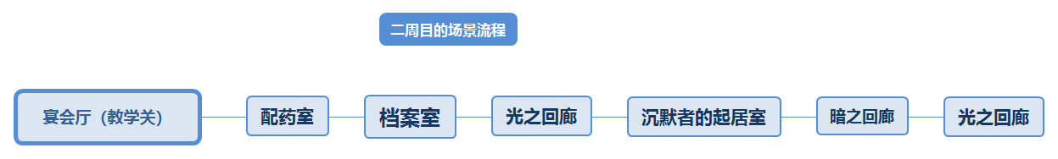

**前情**：

剧情回到最开始之处，V告诉你，沉默者所守护的《恶灵之语》能够终结你的痛苦。

你还在犹豫是否要前往沉默者的城堡，这时候天选者忽然急急忙忙地找上门来，告诉你：先知者预知到有人要下毒谋害沉默者，请你马上跑一趟阻止坏人的阴谋。

他还告诉你沉默者的城堡机关重重，因此会给你一些帮助——一个精致的盒子。你送走了天选者准备即刻出发，打开以后会发现是“代表幸运的十二面骰”，你把骰子收起来，发现盒子底下还有一个东西——天曜石。

**第一场景：宴会厅**

教学关卡。与一周目没有什么不同。探查长桌的时候，管家会从桌子底下冒出来，并且认为你是入侵者，不由分说想赶走你。管家会使用水系的法术来让地面变滑，如果踩到了就会摔跤，需要注意躲避。你们在长桌的两侧互相对轰，你使用恶魔变成弹球，击飞桌子上的菜品来延缓管家的脚步，（弹球回弹的时候可能会在你这一侧撞碎一些菜品，注意不要被击中或者踩上去）使得自己比管家先一步走出这个屋子。

**第二场景：资料室**

资料室和原来的结构大同小异，不同的是，这一次你需要先去配药室。

**第三场景：配药室**

抢在管家还没有送药过去的时候就进入配药室，你将有一分钟时间利用恶魔的能力和房间里的物品把配药室通往光之回廊的门堵死。

在管家进来时，拦住他，指出药里有毒的事实。

管家并不相信你，但是药里的确有毒，他不得不重新配了一份药。

他试图打开通往光之回廊的门，但是你堵得足够严，在沉默者吃药的ddl之前管家无法打开，他只好打开密道的门（暗之回廊）走那里送药过去。你想跟着他去，但是管家迅速从另一边锁上了门。

你捡起管家慌忙之中掉落的【强力胶水】。

你听到资料室有动静，决定前去探查。

**第四场景：资料室**

场景梗概：

回到资料室，发现资料室好像已经被什么人改变过了，门被封锁上了不能通过。这一次《吞噬魔法》可以在资料室被更加轻易地找到。你需要发现资料室的另一种形态，并且收集一些有关日神教和月神教的宗教书籍，利用那里面的信息进行解谜通过关卡。

城堡中的照明物体都来源于沉默者的魔法，因为一周目时沉默者中了毒，没有能力维持，所以光线会比较昏暗，而且资料室的火炬机关会无法打开。二周目时你阻止了下毒事件，所以能够发现资料室的隐藏机关。

C仍然不得已地需要学习《吞噬魔法》。

二周目资料室关卡设计：

你从配药室返回资料室。在走回资料室的途中，你感觉你身后的恶魔越来越不安定，似乎要从瓶口中冲出来，感觉就像一周目在暗之回廊中那样，但是强度远远不足。

由于对身后恶魔状况的忧虑，你在走道中快步走起来。刚走过资料室的大门，你突然听到背后的关门声。门附近的空间都笼罩在了阴影之中，你甚至难以看出门的形状。

显然，有人把你困在这里了，你需要从这里逃出去。

你看向资料室的四周。第一次来的时候，资料室只是有些缺乏条理，可现在已经变得一片狼藉。满地的书页散落在四周，资料室的中央的地板上扔着《日神教史》这本书，但是里面的纸页都已经被撕碎散落在房间中。

地上很容易找到的地方有《吞噬魔法》。选择学习。

任务1. 收集日神教史的书页。

书页散落在房间各处，只有找齐它们才能激活。书卷出现在了诸如书架上，书架底等地方，可能恶魔变形才能取回。书页上有一些极为简易的神魔之战的插图，这些书页一面发着微弱的黄光，另一面却没什么颜色。

你将所有零散的书页放回书中，并把书放到中央的书桌上。整本书突然放出亮光，资料室中回想起一个浑厚的声音“日与月、光明与黑暗、你想要知道哪个故事呢”。资料室中出现一个火炬矩阵。

任务2. 使所有火炬变为同一个颜色

4*4的悬挂式的火炬阵，初始明暗是混乱的。恶魔只能吞噬亮的火炬，并且把它变成暗的，这种操作会使得周围所有火炬的状况转变成相反的状态（亮变暗、暗变亮）。书的光亮会在明暗之间交替往复，每当书的颜色转换的时候，所有火炬的明暗都会转换，原先暗的火炬会变成亮的火炬，使得恶魔可以对其进行转换，从而使这种类似黑白棋的游戏可以完成。（暗的火炬不等于熄灭的火炬，暗火指的是一种暗影形态的火焰）

当所有火炬都处于亮的状态的时候，阅读书将进入日神教史。

你打开了日神教史，你感到四周的房间变得朦胧，幻象从书中展开取代了周围的空间。书描述的是遥远的过去夜魔被击败的场景。神族的大军与魔族的大军短兵相接，神族使用各种光系的法术想要杀伤魔族，但是都被夜魔制造的巨大夜空吸收，神族节节败退。

那时的日神似乎还并没有现在的地位，只是神族一支部队的将领。而夜魔，因为能够编织夜空抵御强光，以及吸收周围一切生物的生命能量、制造恶灵的能力，在魔族中是占统治地位的魔。

日神军与夜魔打得不分上下。除了战场上士兵的战斗，日神一方也不时有试图偷袭夜魔的攻击，但都被夜魔一一化解。

日神背着巨大的弓箭，在后排参与攻击，似乎在计划着什么，但是却没有更多的行动。日神身边有一个贴身蒙眼侍卫，神态与其他的士兵有所不同，只是站在这里没有什么行动。过了一会儿，这个侍卫向日神示意，就离开上前线去了。

日神突然射箭袭击夜魔，在已经观察了战斗很久的人看来，这一箭上凝聚的强光已是日神一方中极强的攻击。夜魔也注意到了，他周围突然爆发出前所未见的黑暗，覆盖了他的周围，将它与外界隔绝。光芒在浓重的黑暗中逐渐熄灭，日神的偷袭无疑是要失败了。但你突然感觉夜魔的能量开始下降，隐约看到火光。已被削弱的强光仿佛变成了难以招架的火力，彻底覆盖了夜魔。夜魔被彻底击败，只留下了一些残骸。

这很奇怪，因为在你看来日神虽强，但距夜魔的能力还太远。

过程中你可以控制故事的进度（比如暂停）。你的恶魔可以在场景中移动，吞噬魔法辨识属性。日神的光系魔法无法吞噬（恶魔试图吞食，但是被弹开）；碰到夜魔的魔法时，恶魔会变得非常兴奋，急不可耐地想要吞噬；在日神最后的攻击之前尝试吞食月神身上的火焰，或者月神的残骸上的火焰，恶魔的尖端会扭曲燃烧起来，教史关闭（可以再度打开。）

（在书中场景使用吞噬魔法不会像正常情况那样增长月半值）

当所有火炬都处于熄灭状态，阅读书将进入月神教史。

你打开了月神教史。书描述的是月神的最后一场决斗。月神带队抵御外敌入侵。月神十分强大，组织有序的军队眼看着就要击败敌人。月神遇到了多次来自敌人的偷袭，但是她一一化解。

最后一次突袭，月神正在抵挡敌人魔法的时候，一个矮个子的黑色恶魔冲向了月神，它用它的邪恶法术引燃了月神。月神无法压制火焰，最终在火焰中燃烧殆尽。

你的恶魔可以在场景中移动，吞噬魔法辨识属性。碰到月神的魔法时恶魔会变得急不可耐地想要吞噬；吞食月神身上的火焰，或者月神的残骸上的火焰，恶魔的尖端会变得通红继而扭曲燃烧起来，教史关闭（可以再度打开）；月神身上有少量的光属性魔法的残留，主要聚集在被灼烧的双眼附近。

阅读两个故事之后，房间中传来声音“释放它真正的力量，这将告诉你前进的道路”

房间中还有一些可以取出的书，可以知道一些其它的故事。比如：

1. 夜魔被杀害之后，临死之时留下了一本魔书、和魔子的胚胎残骸。它们被数千年前不知名的前辈法师发现，并且带走。（留下的书既是《恶灵之语》）。
2. 月神被杀之后，信徒将它的残骸保留了下来，并试图靠足够强的力量复活月神

任务3. 读懂故事

你明白了月神既是恶魔。拜月教所谓的复活月神，其实是复活夜魔。房间中有一副月神的画像，下面有字条：“请恢复我的本来面目”。

将你的恶魔调整到合适的位置，使得恶魔的阴影能够照到月神的画像上，能够形成一对翅膀的形状。

从画像四周辐射出黑暗，席卷整个房间。房间陷入一片黑暗。此时你看到高处有一扇闪着极微弱光亮的暗门。因为之前房间里有光，它隐藏在了周围的墙壁中。

使用恶魔的变形能力到达高处，穿过这个门，你从高处掉了下来，掉进光之回廊的水池中。

**第四场景：光之回廊**

如果你之前的选择都正确，逼得管家走暗道（暗之回廊）送药了，那么这一次这里不会有管家的尸体给你吃，因为管家还活着。不能学习《编织夜空》技能。（如果学习了，则二周目不能达到GOODEND）所以你需要利用天选者赐予你的天曜石来通过这条回廊，同时必须照亮过并且看过光之回廊里的所有壁画。

二周目开始时天选者给C的那个天曜石可以反射光线。水底里没有管家，无法获得操控水的能力。沉默者没有被下毒，所以光之回廊中的所有魔法火炬是亮着的。一周目的空心棱镜在二周目都变成实心的、可以直接进行折射的实心棱镜。但此时被光束照射着的棱镜不能直接上去转动角度改变折射线路，没有被光照到的棱镜也没有作用，所以此时无法前进。但是正中间有一个只被一束光线照射着的棱镜，可以通过放置天耀石在那个地方，把光线反射到另一边，让出路线来，此时你可以跟棱镜进行交互，点击棱镜可以看到精致的镜托，分为三层，上面有很多看似混乱的图案和数字。镜托可以分层旋转，仿佛可以把混乱的图案和数字对上得到一些信息。

回廊进入正中间的有一张小桌台，桌子每一个面都有一部分的玻璃壁面，可以看到里面有很多复杂的透明管道，管道上有一些划痕记号。但是没有途径可以伸入桌子内部。

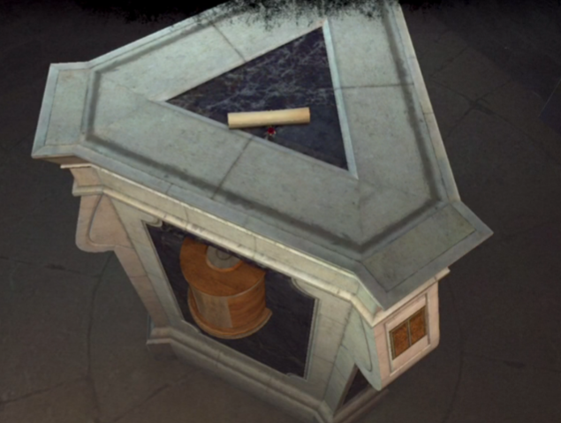

解开桌子上的迷：桌子变形，《编织夜空》显现。

△桌子谜：仔细观察底部桌角，发现有一个桌角不一样，旋转桌角，掉落一个像钥匙一样的小物件，但其实是个小扳手。桌子有一个打不开的抽屉，上面有一个锁孔，玩家可能试图用小物件开锁，但开不了。抽屉拉环固定件和小扳手的形状吻合，可以用小扳手拧开，拉环掉落，桌子变形，展现出侧壁上的一排孔，恶魔可以变形触手伸入。《编织夜空》和使用《编织夜空》需要的很多很多食物在桌上出现。

因为V知道了你的变化，所以在机关内藏了《编织夜空》和使用《编织夜空》需要的很多很多食物。但是玩家可以选择学与不学。

1. 学，可以用《编织夜空》进入棱镜区，转动棱镜改变光路，使用宝石反射功能，将多数光线直接汇聚回光之水晶，光之水晶破碎，快速通过回廊。但是会BE。

△每次的《编织夜空》具有时效性以及范围限制，C只能每次使用时去改变某些特定的几个棱镜的角度/放置宝石，然后退到安全点观察光线变化，再继续前进。

改变效果：

①光路发生变化，使得C可以继续前进

②多束（如三束）光线照射到一些棱镜上（如天花板悬挂着的棱镜），使其承受不住巨大能量而破碎，改变光路。

2. 不学，则需要发现棱镜中的信息，并回到桌子解开机关可以获得光之水晶。

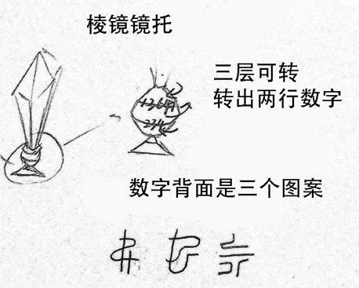

△旋转镜托，拼凑信息：

①2串数字：恶魔需要依次插入的孔的位置；哪三个玻璃面

②三个图案：透过三个玻璃面（由数字决定是哪三个面）看过去，触手在管道内需要组成的图像。

插入的孔正确决定了是否能拼出相应的图像，有的孔所通的管道有分叉，需要走对分叉才能拼出正确的图案。

随便乱走的话：

1. 恶魔拉得太长月半值可能不够，

2. 拼不出图案，

3. 部分有分叉的管道通路相通，如果一根触手占据了其他管道的空间则恶魔的其他触手无法从这里通过。

解开桌子机关后，地面微震，前方有着棱镜的回廊突然升降变成很多个高低不一的方块，每个块上面都有一或几个颜色相同的棱镜。

小桌子每个面的玻璃突然变成棱镜对应的几种颜色，每个面的前方都升起一个平台。桌子玻璃面的颜色对应了平台控制的棱镜的颜色。

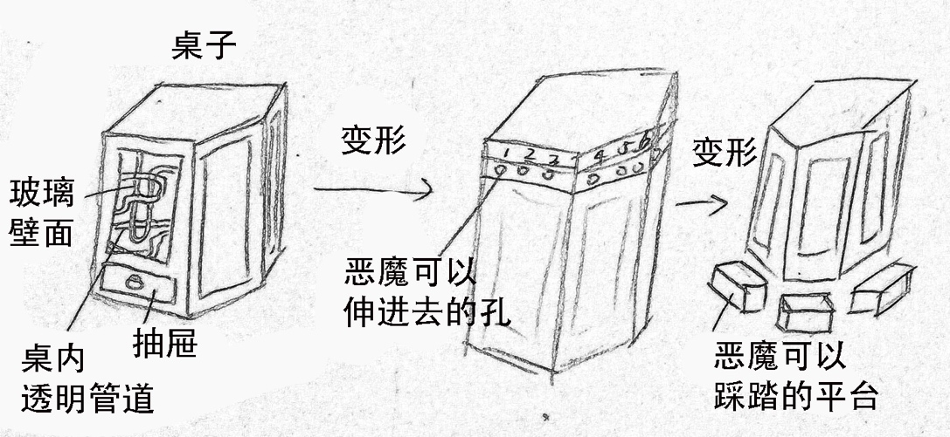

桌面上方有一张字条，有着几个色块，每个色块旁边都标有一个整点时间。

字谜意思是让C混合各个颜色的光束成为色块颜色，通过折射使汇合光束打向几点钟方向，照亮壁画的对应色块缺失的地方进行填色，壁画对应故事/暗示信息，同时空缺颜色的那一块壁画会把光线反射回光之水晶。最后是将红光、黄光射到壁画上月神浑身燃烧的火焰上，光线反射回光之水晶，水晶开始疯狂吸收房间中的光线，房间中的光线消失，过关。

△此时需要C改变恶魔体重踩平台，比如踩红色平台则有红色棱镜的方块就会下降，通过改变棱镜的高度改变光路，完成任务。

**第五场景:沉默者的起居室**

沉默者仍然不在这里，但是桌上有一个喝空的药碗。你不知道他到哪里去了，不过想来他吃到了正确的药，应该没有什么危险。

你需要在这里尽可能多地关于沉默者的信息。你不会再找到《猜心术》，这个技能栏被天选者赐予的被动能力“幸运S”所占据。虽然你至今也不知道“幸运S”是用来干什么的，它可能和天选者本人一样并没有什么用。

关卡设计：  
  
进入起居室，会发现起居室和一周目一开始进去的布置差不多，仍然有很多漂浮着的桌子，不同之处在于照明用的火炬很亮。

观察火炬，发现上面有一待镶嵌的孔，和天曜石的形状大小相似。

使用吞噬魔法把火焰吞入，把日曜石放进去，然后重新点火。

隐隐约约发现日曜石在火焰的影响下变成了半透明状态，上面有个影像但是太小了看不清。

关卡玩法：

桌子上有镜子。通过将恶魔变成气球去推动桌子，改变桌子的高低位置，使得光路通过平面镜和透镜（某张桌子上放置的鱼缸，鱼可以捞出来烤熟吃掉作为本关食物来源，否则鱼会影响光路）被放大，最终在壁挂的大型水晶球中成像（有提示，水晶球可以回溯一段较短的时空）。

水晶球将该映像前后的一段时空展现了出来。

天选者和沉默者的对话。大意就是天选者跟沉默者说，长老会已经决议制造Cerecloth，他万万没有料到守狱者自己竟然投了赞成票，同意牺牲亲子。现在事情已经决定了，为了防止恶魔失控，你必须保证不能透露一丁点“那个”的内容，假如事出意外，你必须不惜一切代价阻止失控的恶魔。这意味着你要接受终身不能泄密的诅咒，并且修习“那个”，因为“看起来整个国家里没有比你更适合的人选了”。

说完之后天选者哭兮兮地向沉默者道歉：对不起，我不应该带你来到这片国土。

然后天选者熟练地啪叽一跪（跪在了轮椅的备用轮子上，一个滑擦，轮轴嵌进了房间里的地板上的双月花纹中心的圆孔）

蜜汁开启了一个机关，啪叽掉了下去。然后摔进了暗之回廊，刚一起来，绊倒在了某前任法师的水晶棺上，摔了出去，一个飞扑狗啃泥，正好啃到了地板机关，于是启动了风洞，被晃晃悠悠地吹了起来，天选者认命地抱住了脑袋，然后就在他被吹上天脑袋马上要磕到天花板的那一刻，沉默者从上面（光之回廊）轰碎了天花板，救了天选者。

映像结束。

这时魔镜发出光亮，点击交互可以进入真实世界。镜子中会显示出城堡的地形图，图上标注箭头让你先前往暗之回廊再去光之回廊。

真实世界的陈设和一周目的真实世界相似。在一样的方位摆放着火炬，只是这次火炬是熄灭的。把天曜石从火炬中拿出来收好。

可以再转一转收集一些关于沉默者的信息，比如说可以从档案和信札中得知决定制造Cerecloth的时候长老会的决议情况（天选者沉默者反对，先知者因为不解神谕而弃权，拜月者骨语者同意，守狱者关键的一票决定牺牲亲子定了乾坤），然后按照刚才看过的映像打开通向暗之回廊的机关。

**第六场景：暗之回廊**

解谜主题：纯物理量，重力，杠杆

管家在给沉默者送完药返回的过程中被V设下的陷阱捉住。V为了让恶魔在暗之回廊充分吸收月半值并摆脱C的控制，用管家作为诱饵诱导C来到暗之回廊，自己也潜伏在暗之回廊。沉默者希望C能够在控制住恶魔的前提下，将V引出对V有利的地形。在不甚了解双方的意图下，C受到指示来到暗之回廊，发现管家。

你需要用强力胶粘好你的恶魔塞子，以防它不受控制地吸入大量生命能量，使得你的月半值失控。管家掉进了V设置的陷阱，危在旦夕。

本关不能使用恶魔的力量，所以只能使用人的变胖变瘦能力来通关。*因为恶魔陷入焦躁状态，当胖值在一定值以上时，会以几倍的速度消耗胖值，所以即使不使用恶魔的能力，C也能很快瘦下来。

本关的机关装置环环相扣，贸然行动可能会导致管家死亡，通关的同时要注意尽量不要让管家死去。

解开一系列谜题后，V会在尽头等你，快跑，小心不要被追上了。V的移动比你更快，但是一路上V会在某些地方受到阻挡，而你侥幸没有，这可能就是幸运S的作用吧。

关卡设计：

暗之回廊在光之回廊的正下方，和光之回廊的结构比较相似：中间是一座桥通往类似祭坛的地方，桥两边有支撑天花板的立柱，立柱两边为水池。不同的是回廊中没有火炬和棱镜，显得一片漆黑。水池中陈列着许多玻璃棺材，其中盛放着死状扭曲的尸体，应该是修习《恶灵之语》的先辈法师们的共同的埋骨之所。有些棺材浸入了水中，发出了缕缕电光，散发出强烈的生命能量，将整个回廊映成了忽明忽暗的幽蓝色。上方是一个类似教堂的圆顶，圆顶上悬挂着天平一样的杠杆。管家被V设下的陷阱捉住，困在天平一端的铁笼中，铁笼中还有另一个玻璃棺材。天平正随时间缓慢而精确的倾斜，再过一段时间管家就会被浸入到池子中，变成池子中散发电光、提供生命能量的一员。回廊的尽头是一个祭坛，虽然像是应该放书的场所，但是并没有书，只有一个石板上有太阳花形状的洞。

【充能并打开笼子】

C看见管家之后马上爬上天平的另一端控制住天平的倾斜，（玩家操作后发现可以通过控制站的位置和胖瘦控制天平的转动和起降，但是无论如何也不能打开管家笼子上的锁）。祭坛上现在只有黯淡的电光，不时发出细微的刺啦的声音，墙上的石板微微颤动，但是不能被开启（如果C走到祭坛面前伸手碰石板，就会被这种电弧击退）。C观察到水池中充满的水的棺材会发出类似的电光，似乎在和祭坛发生相互作用，而有些棺材没有注水。

在祭坛处可以发现一些甜食，吃之后可以快速增重（注意在这一关中无法使用恶魔的变形能力，只能使用C自身的胖瘦属性解决谜题）。C再度爬上天平的另一端，通过调节自己的重量和位置控制天平的高低和方向，让管家能够在较接近水的位置使用水魔法将笼子中的玻璃棺材注满池水，再转动杠杆移动到另一个干枯的棺材旁用笼子中的水注满（类似蓝翔学子开起重机）。

（会有如下的细节提醒玩家用充满生命能量的方式开门：如果C跳进水中，那么马上受到池水电击身亡，但是会在死亡读档之前听到笼子门打开的声音；如果管家真的碰到水身亡，那么门会打开，如果再用天平将管家的尸体提起离开水面，门又会关上。）

注意在移动天平的过程中一定要谨慎，因为一旦管家或者笼子接触到了水面，管家就会受到强烈的电击而身亡。另外要注意悬挂铁笼的绳子不能被圆顶四周的柱子碰到。柱子上面的浮雕比较锋利（有带翅膀的恶魔和伸出的叉子），如果绳子碰到了锋利部分管家就会连人带笼子一起掉到水中而身亡。

有两种方式完成这个谜题：(1)将干枯的棺材全部注上水之后，所有棺材都串联进了电路当中，笼子的门打开，另外桥中间的一块地面突出了出来，发出类似的荧光。将笼子停在正下方是地面的地方，管家爬出笼子回到地面；(2)如果管家掉进池水中身亡，那么他自己就会被串联进电路中，电路也会运转起来，一块地板发光。

【用胶水控制恶魔】

电路运转后，暗之回廊充满了生命能量的幽光。恶魔似乎感受到了这一点，急不可耐的想要冲出瓶子，C很难再控制住它。这个时候如果管家存活，会提醒C用胶水封住瓶口。C用胶水封住了瓶口，恶魔得到暂时的抑制。

【面对疾风吧】

C是从起居室的地板塌陷处掉到暗之回廊的，位置太高而不能直接原路出去。用正常方式来到暗之回廊的大门也紧闭。管家开始研究这个发光的地板——他也没有见过这种场景。C也走上这块地板。这时两个人的体重触发了这个地板机关，暗之回廊的大门被打开了。但是同时，回廊尽头的那个太阳花形状的洞开始发出持续的疾风，强度大到可以把人吹飞。管家因为体重较轻，马上被吹出了暗之回廊的大门。C比较重，风没有把C吹飞，但是C也不能顶着风前进一步。当C朝大门冲过去想要追上管家时，门关上了，风却没有停。

C这时只有脱离上风口，在暗之回廊中寻找并收集沉默者藏起来的甜食，进一步增重。但是每一次的增重是痛苦的，因为随着C胖值的增加，恶魔也会越来越活跃（表现在C每吃下一块之后就会进行一次QTE，用手捂住瓶口和恶魔进行力量对抗防止它逸出）。当外形出现明显变化的时候，C就可以顶住疾风，再次走上前，用一个人的体重触发一次地板。风洞关闭了，整个回廊又回到了一种寂静。离开暗之回廊的门也缓缓打开。

【V的出现】

当C正准备朝门走过去的时候，一个人从背后抱住了他。是V，那个唯一关怀他的青梅竹马，也是她告诉C来这里能解除他的痛苦。C只是在一周目的弥留之际隐约看到V的影子，对V的真实企图并不知情。C虽有些迟疑，但仍对V感到信任和亲切，认为V会帮助他脱离痛苦了。V将手伸向C背后的瓶子，恶魔受到了V的刺激，变得更加难以控制（这虽是一段CG，但在这里会有捂住瓶口的QTE，以显示恶魔变得更加躁动）。看见C试图阻止恶魔出来，V告诉C不用再忍住了，现在恶魔的营养能量已经充足，将恶魔放出来才是C此生的存在意义。原来V从来都没有真正的关心过C，她只在意C背后的恶魔，C只是培育恶魔的苗床，是用后即弃的消耗品。C逐渐明白了他的增重、恶魔的躁动都是V设计好的，而将成形的恶魔放出来会给世界带来巨大的灾难，是邪教才会有的夙愿，他不能允许用这种方式来“解除”他的痛苦。V发现是瓶口的胶水阻止恶魔逸出时，开始用更强硬的手段融化瓶口的胶水，并刺激恶魔出来。越来越难控制了，C赶紧从V中脱身，不再让V接近瓶子。看见C的态度这么抵触，V邪魅的笑容逐渐消失，变得强硬而凶狠。

【逃出暗之回廊】

C踉跄着捂住瓶子开始逃跑，V在后面边追边投掷飞刀。由于佩戴着天选者的十二面骰子——幸运S，V会显得十分的不走运，命中率会下降（在飞刀快要接近C时会进入子弹时间，弹出一个钟表状的UI，玩家进行类似QTE的操作在十二个方向向量中选择一个进行翻滚来躲避飞刀）。V启动了事先准备好的陷阱，四周的柱子开始塌落，落石阻塞了暗之回廊桥上的退路。C这时只有一条路——沿着天平向上爬（攀爬过程中通过上文中的QTE来回荡绳子来躲避V的飞刀）。当C爬上天平后，却因为自己变得太重，天平整个塌了下来，圆顶上悬点处的天花板破裂，露出了一个窟窿。

光之回廊的光沿着窟窿照了进来：恶魔的活动明显受到了抑制，变得些许可控了一些。但是由于之前V的挑逗，恶魔仍然蠢蠢欲动。这提醒了C：有光的地方才能够有效的遏制住恶魔，想办法到光之回廊中去！

C和V在暗之回廊中周旋，避开有光的地方，回到暗处，让恶魔重新变得活跃起来，并且和V保持不太远也不会被擒获的距离，这能够消耗大量的能量使C变瘦。C重新启动了发光的地板，疾风从太阳花形的风洞中喷薄而出，但是这次风洞对准了圆顶上的窟窿。

C这时已经足够瘦了，乘着这股疾风被吹到了楼上的光之回廊，V也跟着风追了上来。由于没有了幸运S，V很快用飞刀击中了C的大腿，C倒地并失去了行动能力。

**第七场景：光之回廊**

剧情CG：

V追上了你，强行拔开了被粘住的塞子。

恶魔不受控制地被释放了出来，化为一张巨口，将V一口吞入。

你大喊着：“不——”可是却什么都不能阻止，只能眼睁睁地看着V带着极其痛苦又像献祭般满足的扭曲神情慢慢地变得模糊不清，直到整个人化为一滩血水。

你倒了下去，撕裂般的剧痛再次传来，你知道那是什么，V用《猜心术》获知了《恶灵之语》的力量，恶魔吞食了她，得到了自己遗失的能力，就要冲破你的身体降临在这世间了。

【提示指引玩家爬向光源所在的地方。】那是已经被光路充能完成的光之水晶，已经从底座上微微飘起。你发现其底部有一个镶嵌的孔，把天曜石放进去，光之水晶开始闪烁玲珑的光芒，似真似幻。

经历了极其漫长而痛苦的过程，一个青灰色皮肤的婴孩撕开你的脊背，破肉而出。他出世的那一刻，随着一声厉叫似的啼哭，大量魔力聚集在他身边，编织出一对深黑的双翼。

纯黑的巨翼扇动，似乎马上就要冲天而起。

回廊中所有的照明灯、火炬、蜡烛全部熄灭了。

但是光之水晶却更加明亮。

就在魔婴腾空的那一刻，水晶一转，一道光箭对准他射去。

刺啦——灼烧声传来。魔婴的尖啸响彻整个回廊，一团黑影坠落在了地上。

你嘎哑着嗓子，张开了嘴，却叫不出声响。

从暗处飘出一个身影，纤细干瘦，罩着厚重的斗篷，脚不沾地，宛如恶灵。所过之处，黑色的火花在空气中流淌，永燃不熄。

你从未想过，沉默者羸弱的身躯竟然能够爆发出如此强大的法力。

空间之中无处不在的魔法交织碰撞，黑，红，黄，青，像烟花，迸开，明灭，熄落。

一刹之间，回廊中所有的灯、炬、蜡烛全部腾起绿色的焰舌，可你只感到无尽的冷和痛楚，身体却已经僵硬得好像不属于自己一样。

古怪的咒语声响起，你最后的意识里，只看到两眼已是血洞的魔婴浑身燃烧了起来，冒出一缕缕青烟……

（如果管家未存活，则游戏结束，达成Good End——【神魔诛魔】。如果管家存活，则还有一段CG如下：）

你在厚重的床帷中醒来，身上缠满了绷带，一动也不能动。

管家为你送上大量的甜食。你沉默着将它们噎了下去，感谢老天，你的恢复能力还在，不一会儿，你已能直起身体来了。

沉默者躺在你对面的床上，看上去极其衰弱。他几乎在用气音对你说着：

“Cerecloth，你已经知道了全部的秘密。——你愿意成为下一任沉默者吗？”

你摇摇晃晃地站了起来，扶着墙壁，慢慢地向门口走去。

“恶魔已死，我已不是Cerecloth了，那本书就更没有什么守护的意义。你我都背负了太多不该背负的东西。我失去了我从小共生的邻居，失去了唯一关怀我的人，甚至失去了自己存在的意义。不过一切好像都很完美，月神没有降临。就这样吧，再见。”

达成Prefect End——【遗留之人】。

。

**二周目结局分歧**

二周目的结局受沉默者与恶魔的战斗力对比影响。

沉默者能否进行战斗，取决于管家是否成功送药给他。而如果想要杀死恶魔，则必须在光之回廊进行决战（不能被V半途追上），同时恶魔必须不能学习《编织夜空》。上述两个条件任意一个没满足，则沉默者将会被恶魔杀死，达到Normal End——【恶魔临世】结局。

如上述两个条件都满足，恶魔月半值较高时，沉默者将与恶魔同归于尽，达到【全灭】结局。

如上述两个条件都满足，恶魔月半值较低时，沉默者将战胜恶魔，达到Good End——【神魔诛魔】。但是C会死去。

如果要达到Perfect结局，则必须在二周目暗之回廊救出管家，达到Perfect End——【遗留之人】。

**在一周目，沉默者起居室中的床上选择入睡，沉默者会开启城堡自毁系统和V同归于尽，你在幻境中逃过一劫，但是并不知道什么时候才能醒过来。达成Normal End结局——【睡美人】**

**如果C的胖值降到最低，仍不进行补充，C和恶魔将会同时饿死，达到Normal End——【天选之人】。（意思是，你真是一个天才，你如此轻而易举地就解决了所有的问题）**

**7.3剧情结构分析**

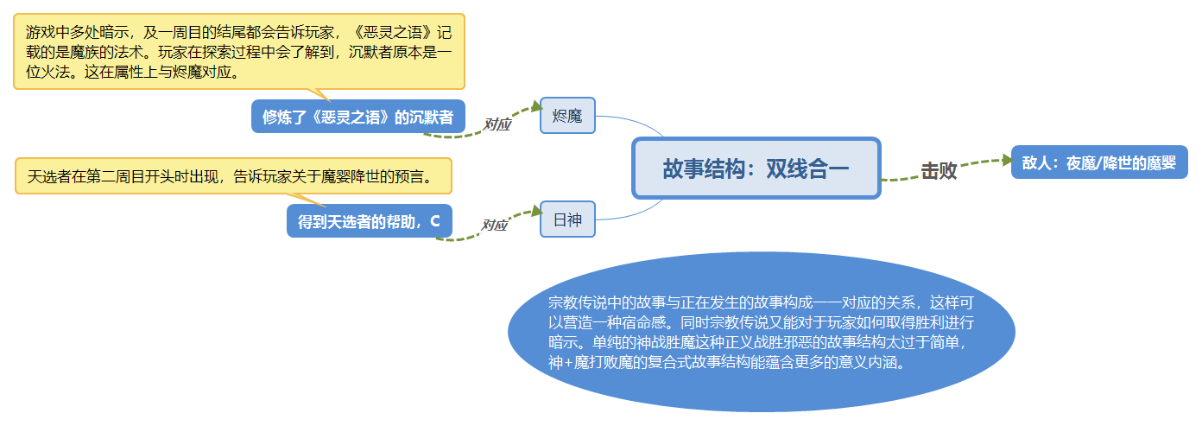

本作采用以“古”照“今”的照应方式，搭建了一个双线的剧情结构。宗教的古老传说与玩家的探险经历形成了一一对应的关系。

传说中的日神对应的是日神教派的领袖天选者，而第二周目中，天选者将自己的力量赐予了玩家，并且将流传下来的圣物天曜石交给了玩家，从而第二周目中，玩家代表天选者的力量，代表日神。烬魔是被神族驯化利用的魔子，虽然是魔，但是站在神的一方，在游戏中，修习了魔的法术——《恶灵之语》的沉默者代表了烬魔这类角色。

传说中，日神与烬魔一同击败了恶魔；游戏中，玩家与沉默者合力击败了降诞的魔婴。宗教传说中的故事与正在发生的故事构成一一对应的关系，这样可以营造一种宿命感。同时，玩家在进行探索时，对宗教传说中的矛盾之处产生疑问，最终通过推理明白了传说背后的真相，而真相又能对于玩家如何取得胜利进行暗示，这产生了趣味性，而且能够让玩家觉得，自己通过探索，得到了击败魔的方法。

另外，单纯的神战胜魔这种正义战胜邪恶的故事结构过于俗套，我认为神+魔打败魔的复合式故事结构能够给玩家带来更多的新鲜感和思考空间。

**7.4增胖、邻居元素的体现**

**增胖：**

在玩法系统上， JC通过进食增加胖值，供给恶魔使用法术或召唤恶魔均需消耗胖值，同时少量增加恶魔月半值，视为恶魔通过吸食你的血肉进行成长。

在画面表现上，JC吃下房间中的食物，会出现增肥的画面。不同的食物有不同强度的增肥效果，藏起来的甜食效果更好。恶魔的月半值是不断增加的，月半值越大，召唤出的恶魔就越大。

在交互性上，利用恶魔与场景进行交互的过程中，恶魔的基本变形能力都是与胖增加挂钩的，如体积增大、重量增加、变圆、变软等。

**邻居：**

定义：邻居是彼此在某方面邻近，但是仍有隔膜的存在。

猜心术是对邻居之间的相处方式的隐喻。因为具有隔膜，所以需要猜知。

邻居的隐喻对象：

一、邻家小妹V是C一直以来羡慕和憧憬的对象。

主角因为背负恶魔被人疏远，V是少有的关心主角的人。

C（自己认为）对V在情感上邻近，但是V并不是对他关怀，而是对他与恶魔共生的身份抱有一种宗教式的崇拜和爱戴。

二、

C背后的恶魔，是C最贴近的邻居。C和恶魔是一体两命共生关系，共同合作，同时也是互相利用。恶魔以C的血肉作为食物加强自己，C也在想办法摆脱恶魔共生的痛苦。

三、沉默者。

沉默者与C的联系非常密切，因为长老会决议造就C作为战争兵器，才导致了沉默者被施以禁咒，实际上沉默者和C是同病相怜的。——相近

沉默者所受的禁咒导致他不能够直接透露信息，所以必须通过各种暗示来进行，实际上沉默者的内心才是整个游戏的探索对象。——相隔

八、游戏结局与元游戏探索

本作有一个特点是，没有坏结局。一周目的结局看起来是坏的，但是那只是对玩家而言。夜魔的能力是创造恶灵，这一点会在游戏中被玩家所知。一周目的结局中,C虽然死去，恶魔虽然降临世间并进行征服世界的行动，但是C会被复生成为恶灵。在C的角度看来，他只是想解脱痛苦，并不是想杀死魔。他诞下了魔而死去，又因魔的力量成为灵，也达到了解脱痛苦的目的，同时还可以跟V一起，跟随恶魔征服世界。可以说，一周目是以恶魔为代表的一派的集的胜利，对C来说，其实也不失是一个好的结局。另外，月神与夜魔，只不过是崇拜者与鄙弃者对同一事物的不同称呼而已。神获得了胜利，所以神成为了神；魔失败了所以成为魔。神和魔有时候并不是正邪之分，而只是成王败寇的差别，焉知神的宗教统治就一定好过魔的宗教统治呢？

而二周目的诛魔结局，对玩家来说是好的结局，因为玩家习惯接受的故事格局就是存在道德意义上的正派和反派，正派胜利消灭反派是玩家能够接受的好的结局。所以，无论是一周目还是二周目，都不存在坏结局。除了刚刚说的两种结局外，还有二周目恶魔战胜的结局，和任一周目通过挂机一小时来饿死C（同时也就是消灭了恶魔）的结局，虽然不能算好，但是也不能算坏，所以都属于NormalEnd。

C和玩家并不是完全统一的，我在设计这个人物的时候就故意地将C的个性设计得比较阴郁沉默，刻意地造就了与玩家的距离和疏离感，这给赋予人物一定的自我意识留出了空间。

如果玩家满足了二周目最好结局的条件，最后沉默者与魔婴对决时，C可能会试图不执行玩家的操作，沉默者占据上风，并准备杀死魔时，C会恐惧、挣扎、尖叫。尽管与恶魔共生给C带来了种种痛苦，但是失去了恶魔的C也同样什么都不是，他的无力感、脆弱感和恐惧感会通过一种好像具有了自我意识而徒劳地反抗玩家的操作的方式表现出来。

这种让角色“不听使唤”的情节设计，有一点借鉴了元游戏的手法。我认为，加入一点点这样的设计，是一种对打破传统的正-反二元对立的叙事模式，探讨玩家-游戏人物的矛盾点，突破一直以来玩家本位的传统游戏观念，尝试加入以游戏人物作为本位视角的新游戏观念的探索，有助于增加游戏的深度和表现力。

另外，本作正在考虑开发第三周目——沉默者第一视角。玩家将扮演沉默者这一角色，沉默者将能够感知到城堡中一切有光源的地方的情况。你需要利用场景，预先设置一些机关，然后在C到来时，消耗状态值去应对各种各样的情况，尽可能地想办法杀死V，阻止C来见你，或利用C杀死V，再与恶魔单挑。

沉默者拥有一个状态值。布置不同的机关会消耗不同的数值，自己进行移动的时候也会消耗。当状态低于一定的值时会有负面影响，如低于60%时资料室的隐藏状态将无法开启。

状态值可以通过管家定时送的药剂来得到补充。

V有潜行的能力，并不是时时刻刻都能掌握其行踪。

AI操控的C对解谜比较蠢萌但是对找吃的是一把好手。如果杀死V阻止C来见面的方案失败了的话可能面对的C会非常胖（恶魔非常月半）。

沉默者能一定程度上操控自己预先布置好的机关。沉默者能使用各种法术，包括猜心术，爆炸术，以及全系的魔法。但是状态值是有限的。